Муниципальное бюджетное образовательное учреждение
«Лицей»

Сборник материалов
научно-практической
конференции педагогов
«Учитель XXI века»
(деятельность учителя и инновации в школе)

г. Арзамас

Содержание
Т.К. Баранова | Реализация проблемно-деятельностного подхода к обучению математике в лицейских классах…
З.А. Иноходова | Взаимосвязанные задания как средство вовлечения лицеистов в исследовательскую деятельность по математике…………………………….
Л.М. Фильченкова | Развитие творческих способностей учащихся  при подготовке к ЕГЭ……………………………
В.В. Чичканова | Адаптация учащихся пятого класса в среднем звене……………………………………………….
Т. В.Белова | Компьютерные презентации и их роль в обучении……………………………………………....
А.А.Калинина | Коммуникативная компетентность………………
А.А.Калинина | Система вертикальных связей в экологических экспедициях как средство социализации подростков…………………………………………….
Т.В. Степанова | Здоровое поколение – ориентиры XXI века……
А.Б. Усачева | Здоровье школьников – залог успешного обучения………………………………………………....
Л.В. Конюшкова | Использование элементов формата ЕГЭ на уроках английского языка……………………………
М.А. Краснова | Интернет в работе учителя английского языка….
А.А.Обухова | Рейтинговая система оценки как средство повышения эффективности урока английского языка и качества оценки ЗУН учащихся…….…
С.Г.Колотовкина | Управление успехом учащихся на основе деятельностного подхода……………………….......
Т.Г. Дурыничева | Личностно-ориентированные технологии развития творческих способностей школьников на уроках изобразительного искусства……….........
И.В. Зиновьева | Технология коммуникативного тренинга для подростков……………………………………….

Т.К. Баранова,
учитель математики

Реализация проблемно-деятельностного подхода к обучению математике в лицейских классах

Сегодня мы переживаем изменения во всех сферах жизни, которые не могли не затронуть и образовательную сферу. К числу ее важнейших проблем начали относить вопросы совершенствования содержания математического образования, формирования качеств личности и мышления школьников. Перед учителем в современных условиях встает проблема, выбрать такой научно-методический подход к обучению, который отвечал бы запросам общества к образованию, сделал бы деятельность учителя более эффективной и придавал ей личный смысл.
Анализируя свой опыт работы, размышляя о проблеме научно-методического подхода к обучению, который формировал бы у лицеистов потребность к самопознанию и самореализации пришла к выводу, что развитие познавательной деятельности лицеистов будет эффективным, если в учебном процессе реализуется комплекс педагогических условий, включающих в себя:
- создание педагогических ситуаций, инициирующих самостоятельность учащихся в определении цели, планировании и осознании своих целей;
- использование учителем проблемных, продуктивных методов, позволяющих учащимся овладеть способами познавательной деятельности;
- активизация учебного процесса посредством творческих заданий проблемного типа.
Подход к обучению - это методологическая ориентация в педагогической деятельности, позволяющая посредством опоры на систему принципов, приемов, понятий и способов действий обеспечить успешную реализацию учебно- воспитательного процесса.
Деятельностный подход к обучению в настоящее время в разработках отечественных дидактов трактуется по-разному. Наиболее устоявшейся точкой зрения является следующая: деятельностный подход к обучению предполагает, что содержание учебного материала усваивается детьми в процессе выполнения ими деятельности, адекватной тому содержанию учебного материала, на усвоение которого направлена эта деятельность.
Учитель может по-разному организовать усвоение учащимися какого- либо учебного материала:
1)ученики читают по учебнику (самостоятельная познавательная деятельность учащихся);
2) учитель сообщает, объясняет, показывает учебный материал в готовом виде (познавательная деятельность учащихся под руководством учителя);
3)учитель использует прием эвристической беседы и учащиеся в процессе своей деятельности приходят к получению новых знаний по изучаемой теме.
И только в 3-м случае познавательная деятельность адекватна содержанию учебного материала и здесь осуществляется деятельностный подход к обучению.
Но деятельность, которая адекватна содержанию учебного материала, может быть тоже различной по характеру. Она может происходить:
-в условиях низкой активности учащихся (детям это малоинтересно);
-в условиях высокой внешней активности учащихся (детям это интересно: занимательность, историзм, эстетика);
-в условиях высокой внутренней (интеллектуальной) активности (есть затруднение).
Деятельностный подход, реализующийся в условиях высокой внутренней (интеллектуальной) активности и называют проблемно-деятельностным.
Покажу это на фрагменте урока по теме «Делимость произведения» в 5 классе.
2. Актуализация знаний и фиксирование затруднения в деятельности | -Предлагаю вам задание для пробного действия.(1 минута). Определите, делится ли произведение 25·99 на 3. | Возможные варианты ответов: не знаю; не успел вычислить; не делится, т.к нет множителя 3; делится, т.к. 99 делится на 3
3. Выявление места и причины затруднения  . | -Почему я для пробного действия выбрала это вопрос?  -Что нового в этом задании?  -Вы смогли выполнить это задание?  – Почему вам не хватило времени?  – А вам надо было находить значение частного? | Он отличается от предыдущих заданий  Произведение не содержит множителя 3.  Нет, т.к. варианты ответов разные, нам не хватило времени.  Для того чтобы узнать делится ли произведение 25·99 на 3, надо сначала найти это произведение, выполнив умножение в столбик, а затем попробовать разделить.  Нет, только определить делится или нет.
4.Построение проекта выхода из затруднения | -Один из ответов на пробное задание: 25·99 делится на 3, т.к. 99 делится на 3. Смогли вы обосновать свой выбор?  -Так что же мы должны выяснить сегодня на уроке?  - Какая цель урока?  - Какова же тема урока?  -Молодцы, запишите тему в тетрадь! (Тема вывешивается на доске). | Нет, у нас не было такого правила.  Выяснить делится ли произведение множителей на какое-то число, если один из множителей делится на это число.  Вывести новое правило для делимости произведения.  Делимость произведения.
5.Реализация построенного проекта | - Какую гипотезу вы можете сформулировать?  - Приведите примеры, подтверждающие вашу гипотезу?  - Достаточно ли этих примеров, чтобы утверждать, что ваша гипотеза верна?  -Что же нужно сделать?  - Какие введем обозначения?  - Предположим, что b делится на с. Как записать это на математическом языке?  - Попробуйте в группах доказать утверждение, используя свойства умножения.  После обсуждения доказательство свойства записывается в тетрадь.  - Итак, что вы доказали?  На доску вывешивается соответствующий эталон.  -Как можно назвать доказанное утверждение?  - Вернемся к заданию, в котором возникло затруднение. Можете вы теперь ответить на вопрос и обосновать свой ответ?  - Что нужно сделать, чтобы запомнить новое свойство и научиться его применять? | Если один множитель произведения делится на число, то и всё произведение делится на это число.  Например: 45=3, 15 делится на 5, значит, и 45 делится на 5 Нет, это общее утверждение, нескольких примеров недостаточно  Ввести обозначение и доказать это утверждение  a,b – множители, с –число, на которое делим  b=ck  Каждая группа представляет свое доказательство на планшетах, которые вывешиваются на доску (например: ab=a(ck)=c(ak)).  Мы доказали, что если один из множителей делится на число, то и все произведение делится на число  Свойство делимости произведения.  Да, т.к. мы открыли свойство делимости произведения на число. Произведение 25·99 делится на 3, т.к. один из множителей 99 делится на 3.  Потренироваться.

Таким образом, проблемно-деятельностный подход к обучению математике учит лицеистов учиться, развивает способность к самоизменению и саморазвитию, развивает способности рефлексировать свой труд, развивает познавательный интерес, который способствует развитию познавательной активности. А еще обеспечивает системное сотрудничество учащихся и учителя, дает возможность учителю дарить детям радость открытия.

З.А. Иноходова,
учитель математики

Взаимосвязанные задания как средство вовлечения лицеистов в исследовательскую деятельность
по математике

Социально - экономические изменения в обществе требуют от человека новых качеств. Прежде всего, конечно, речь идёт о способности к творческому мышлению, самостоятельности в принятии решений, инициативности.
Опыт творческой деятельности нельзя передать рассказами о нём. Пока ученик не вовлечен в этот процесс, он этим опытом не овладеет. Учитель же должен позаботиться о создании условий, в которых ученик однажды вдруг ощутит себя творцом.
Одним из главных путей развития продуктивного мышления учащихся на уроках математики является решение задач. Искусство решения задач невозможно без исследования задачи, без духа исследования вообще, который обычную деятельность по решению задачи превращает в творчество. Исследование упорядочивает, пополняет, систематизирует математические познания, позволяет связать исходную задачу со многими другими, создать элегантное решение.
Для вовлечения учащихся в исследовательскую деятельность на уроках и во внеурочной работе я использую конструкции учебных задач, которые помогают начатую на уроке исследовательскую деятельность продолжить на внеклассных занятиях. Одна задача – хорошо, но развитие этой задачи гораздо эффективнее.
Это позволяет:
- активизировать познавательную деятельность учащихся;
- формировать их исследовательские навыки;
- приобщать лицеистов к творчеству.
Данная триада реализует миссию лицея, направленную на интеллектуальное развитие лицеистов средствами математики.
Эффективной конструкцией являются цепочки взаимосвязанных заданий. В таких цепочках важно, чтобы каждая предыдущая задача цепочки мотивировала необходимость решения следующей задачи, вовлекая учащихся в активную деятельность.
Задача
Верно ли, что
1. ?
2. Придумайте аналогичные равенства, если они есть.
В результате поиска учащиеся придумывают свои примеры
_{и т.д.}
3. Составьте математическое соотношение, задающее все такие равенства.
Если учащиеся увидели закономерность, то они быстро задают такие равенства , где n>1.
4. Докажите полученное равенство.
5. Докажите, что других равенств подобного рода нет.
В приведенной цепочке из пяти задач имели место такие виды творческой деятельности как решение нестандартной задачи, составление задачи, открытие новой формулы.
Взаимосвязанные задачи помогают вовлекать учащихся в исследовательскую деятельность во внеурочной деятельности и связать урочную деятельность и внеурочную. На уроке в 8 классе мы решали задачу (№149 Н.Я.Виленкин). Ученик «незаконно» сократил показатели степени, но получил правильный ответ
.
Объясните, почему так получилось? Придумайте еще примеры. Обоснуйте это сокращение в общем виде.
В качестве домашнего задания предлагаю учащимся подумать о существовании других видов «незаконного» сокращения. Такие задания им нравятся, этот вопрос они активно обсуждают между собой, выдвигают гипотезы, проверяют их, опровергают, а на внеклассном занятии с удовольствием разбирают цепочку задач «Сокращение не по правилам».
Верно ли, что ? и др.
Другой задачной конструкцией являются пучки задач. С дидактической точки зрения пучком задач становится такая их совокупность, определяющей характеристикой которой является наличие разнотипных взаимосвязей между отдельными составляющими эту совокупность задачами, обеспечивающими включение обратной связи в процессе их решения.
Пример. Решите неравенства:
а); б).
в) Найдите наибольшее натуральное число, удовлетворяющее неравенству
.
г) Найдите все значения а, при которых неравенство выполняется для всех .
На первых порах учащимся бывает трудно и даже подчас невозможно без посторонней помощи понять существующую взаимосвязь между различными задачами. Математическая суть же каждой из них, границы применимости используемых методов решений. До того, как учащиеся непосредственно приступят к решению, обсуждаем структурообразующие вопросы.
- докажите, что всякое решение неравенства а) является решением неравенства б); можно ли утверждать обратное?
- докажите, что неравенства а) - б) на луче имеют одно и то же множество решений; что можно сказать о множестве решений неравенства в) на этом луче?
- какие значения заведомо не удовлетворяют условию пункта г)?
- верно ли, что всякое решение каждого неравенства а) - в) является также и решением соответствующего неравенства, полученного из него при возведении обеих его частей в квадрат?
- приведите примеры, для которых обратное утверждение неверно
- какое из неравенств а), б), в) или г) проще всего решить?
Посредством предварительного обсуждения вопросов происходит ”торможение” процесса перехода к непосредственному решению для того, чтобы учащиеся начали мыслить, а не действовать по шаблону.
В методической литературе встречаются различные точки зрения на отбор задач. В последнее время всё чаще применяется циклический подход к организации задач (В.С Георгиев, Г.В. Дорофеев, В. И. Крупич и др.). Следующей конструкцией являются циклы задач ( на примере решения линейных уравнений с параметрами).
В циклах задач выделяется целевая (базисная) задача, которая предваряется задачами – компонентами. Назначение последних состоит в актуализации «старых» и сообщении «новых» знаний, ориентированных на решение целевой задачи. Указываются задачи, развивающие целевую задачу.
Особую значимость в вовлечении учащихся в исследовательскую деятельность имеют задачи с параметрами. На вступительных экзаменах в вузы с повышенными требованиями по математике и централизованном тестировании уравнения и неравенства с параметрами часто включают в варианты письменных работ. Поэтому на своих уроках и во внеурочной деятельности, используя циклы задач, стараюсь формировать у учащихся обобщенные приемы их решения. Циклы задач подбираю в соответствии с изучаемой темой. Каждый цикл может быть представлен в виде четырех блоков взаимосвязанных задач:
1. Вспомогательные задачи, обеспечивающие актуализацию знаний, необходимых для решения уравнений (неравенств) с параметрами, а также формирование мотивации изучения обобщенных приемов решения отдельных видов задач с параметрами. Актуализацию приема будут определять: задания на нахождение области допустимых значений функции, упражнения на выполнение тождественных и равносильных преобразований, на выражение одной переменной через другую из заданной формулы и т. д. Выбор задач зависит от уровня знаний школьников.
Примеры вспомогательных задач:
- При каких значениях а и в уравнения не определены?
а) 5а=х; б) ; в) х.
2) Выразите х из формулы (если а0, в0):
а) ах = а; б) ; в) .
3) Решите уравнения:
а) ; б) ; в) .
2. Базисные задачи, предназначенные для выделения состава (образования) обобщенного приема решения каждого вида уравнений и неравенств с параметрами. В этот блок могут быть включены только такие задачи, частный прием решения которых содержит все основные действия, входящие в состав обобщенного приема, охватывают все возможные случаи получения корней отдельных видов уравнений (неравенств). Задания этого блока должны принадлежать одному виду (линейным, квадратным, дробно – рациональным) уравнений (неравенств) и различаться ОДЗП (область допустимых значений параметра), количеством рассматриваемых промежутков значений параметра, зависимостью коэффициентов от значений параметра, т.е. должны охватывать область образования приема. Порядок предъявления их учащимся подчиняется принципу «от простого к сложному». Именно эти задачи помогают учителю и учащимся проанализировать приемы решения конкретных задач. Если подразделить их на отдельные шаги, то результатом решения и анализа решения этих задач может стать инструкция (схема), характеризующая состав обобщенного приема решения определенных видов уравнений (неравенств) с параметрами.
Базисными задачами могут быть следующие задания:
4) Решите уравнения относительно х
а) ; б) ; в) .
3. Тренировочные задачи, предполагающие применение обобщенного приема к решению частных задач стандартного вида и обеспечивающие его усвоение. Включенные в этот блок задачи должны удовлетворять основным условиям усвоения приема: частные приемы их решения включают все действия из состава обобщенного приема. Результатом решения этого блока задач должно стать усвоение состава обобщенного приема.
Примеры тренировочных задач:
5) Решите уравнение с параметром а
а) ; б) ;
в) ; г) .
4. Развивающие задачи, ориентированные на перенос обобщенного приема, преобразование его состава при решении нестандартных уравнений (неравенств) с параметрами.
Примеры:
6) При каких значениях параметра m корнем уравнения является единица?
7) При каких значениях а уравнение имеет два корня?
8) Решите уравнение относительно х.
Данный подход имеет широкие возможности для личностной ориентации обучения, так как позволяет определять необходимое количество задач и их сложность для каждого ученика индивидуально.
Как показала практика, специально сконструированные задачные конструкции являются эффективным средством вовлечения лицеистов в исследовательскую деятельность, что помогает учащимся искать и использовать различные способы решения задач, составлять новые, применять обобщённые методы к решению конкретных задач и т.д.
Наиболее значимым результатом исследовательской деятельности являются творческие работы, с которыми учащиеся выступают на научно-практических конференциях.
Множество идей для выбора творческой работы появляется при решении различных конструкций учебных задач. Чаще всего перерастают в творческие работы циклы различных задач с параметрами, т. к. учащиеся понимают значимость подобных заданий для поступления в ВУЗ. Вместе с тем нередко, тема исследования вытекает из проблемы, возникающей при решении задач.
При подготовке к участию в олимпиадах и различных турнирах, учащиеся изучают нестандартные способы решения задач, поиски которых приводят к написанию творческих работ.
Защита творческой работы – венец исследования и один из главных этапов обучения начинающего исследователя. Без нее исследование не может считаться завершенным. О выполненной работе надо не просто рассказать, ее, как и всякое настоящее исследование, надо защитить публично. В ходе защиты учащиеся учатся излагать добытую информацию, учатся доказывать свою точку зрения. Исследовательская практика – это путь формирования особого стиля учебной деятельности. В его фундаменте – исследовательское поведение. Оно позволяет трансформировать обучение в самообучение, запускает механизм саморазвития.
Литература
1. Арюткина С.В Формирование обобщенных приёмов решения уравнений и неравенств с параметрами у учащихся 8-9 классов: Дис. …кан. пед. наук.-Арзамас, 2002, 155с.
2. Баранова Е.В., Зайкин М.И. Как увлечь школьников исследовательской деятельностью // Математика в школе.- 2004.-№2.-С. 7-12
3.Бузлаева Е.Н., Иванов О.А. Пучки задач как средство построения методик продуктивного обучения // Школьные технологии.-2000.-№4.-С.112-115.

Л.М. Фильченкова,
учитель математики
Развитие творческих способностей учащихся
при подготовке к ЕГЭ

«Главная задача современной школы – это раскрытие способностей каждого ученика, воспитание личности, готовой к жизни в высокотехнологическом конкурентном мире».
Д.А. Медведев
Как известно, изучение математики является одним из самых эффективных инструментов развития интеллекта учащихся. Цели обучения математике в общеобразовательной школе определяются ее ролью в развитии общества в целом и формировании личности каждого отдельного ученика.
Одной из основных задач обучения школьного математического образования является развитие самостоятельности и творческой активности, необходимых для практической деятельности. Педагогические исследования показывают, что решение этой задачи возможно, если учебный материал дается учащимся не в готовом виде, а как объект поиска, поэтому главной целью в своей работе считаю формирование творческой личности ученика. Добиться этого можно, если включать учащихся в познавательный поиск, развивать их наблюдательность, мышление, то есть умение подмечать важное и существенное, сравнивать и анализировать, обобщать и делать выводы. Основная нагрузка в процессе обучения должна «падать» не на память учащихся, а на их мышление. Другими словами, основой обучения должна быть не воспроизводящая деятельность, а творческая, когда большую часть знаний школьники должны усваивать не со слов учителя, а в процессе самостоятельного поиска информации и способов решения задач.
Самостоятельное приобретение учащимися новых знаний - это процесс творческий. Самая главная его характеристика – это умение, способность использовать имеющиеся знания в нестандартных ситуациях.
Ученые выделяют следующие фазы творческого процесса:

- попытка использования для решения проблемы имеющихся знаний и средств, столкновение с трудностями;
- снижение степени осознанности деятельности и поиск решения интуитивно;
- логическое обоснование решения и его обобщение.
Часто творческий процесс рассматривается в виде трёх взаимосвязанных этапов.
Ученик ставит задачу и собирает необходимую информацию.
Ученик изучает задачу с разных сторон.
Ученик доводит начатую работу до завершения.
Каждый из этих этапов требует определенных затрат времени, поэтому учитель не должен «подгонять» детей, а в случае тупиковой ситуации должен быть способным оказать им помощь. Таким образом, при развитии творческих способностей у учащихся необходимо уделять внимание не отдельной какой-либо составляющей творчества, а комплексу взаимосвязанных составляющих: способности творчески мыслить, мотивации, использованию знаний различных разделов, способности к сотрудничеству, опыту технического творчества, продуктивности (результативности).
Творческий процесс хорошо протекает в классах с углубленным изучением математики, так как изучение математики на профильном уровне предполагает именно решение задач творческого плана. Подготовительная работа к ЕГЭ по математике может также иметь творческую направленность. Практически все задачи можно решить двумя и более способами. Особенно богаты творческими возможностями задания С₅, С₆. Эти задачи, как правило, исследовательского плана. Ученику приходится глубоко анализировать задачную ситуацию, помнить различные случаи решения, анализировать, сопоставлять характеристики математических объектов. Вот где настоящий азарт, личное самоутверждение и гордость за решенную задачу.
В качестве примера рассмотрим два способа решения задачи «С₅», содержащей параметр.
Задача. Найдите все значения параметра а, при каждом из которых уравнение имеет единственное решение.
Решение:
I способ:
Исходное уравнение равносильно совокупности:
(*)
Возможны два случая, при которых исходное уравнение имеет единственное решение. Разберём их:
1) Система (*) не имеет решения, тогда совокупность, а значит, и уравнение будет иметь единственное решение . Система не имеет решения, когда корень не принадлежит лучу , то есть:
-8
-4
0
1
1

16
a
x
x = 4 a + 32
x = - 4 a

2) Решение системы (*) совпадает с решением уравнения . Это возможно, если
Итак, исходное уравнение имеет единственное решение при или при .
Ответ: При уравнение имеет единственное решение
II способ:
Изобразим на координатной плоскости ХОА решения исходного уравнения и выберем те значения а, при которых уравнение будет иметь единственное решение. Построим графики функций и И заштрихуем множество точек плоскости ХОА, которое удовлетворяет неравенству .
Решив уравнение , найдём абсциссу точки пересечения графиков функций и : .
Единственное решение уравнение имеет:
при ;
при
Таким образом, при уравнение имеет единственное решение.
Ответ: при .
Решение задач различными методами – увлекательное занятие, требующее знания всех разделов школьного курса математики. Задания - олимпиадные задачи, требующие от учащихся творческого подхода и дополнительных знаний, выходящих за рамки школьной программы, даже в классах с углубленным изучением математики.
Наш опыт показывает, что для успешного выполнения заданий части «С» учащиеся должны знать и дополнительный материал, не входящий в учебник, а также обладать гибким мышлением, позволяющим осуществлять перенос стандартных умений в измененную ситуацию.
Успешность применения моего педагогического опыта по развитию творческих способностей учащихся подтверждается следующими результатами сдачи ЕГЭ: в 2009г. средний балл - 69%; в 2010 г. средний балл – 65,4%; в 2011г. средний балл – 66%. Все выпускники 2009-2011г.г., выбрав математику профильным предметом, поступили на бюджетные места в вузы страны, подтвердив свои результаты по ЕГЭ на вступительных экзаменах.
Таким образом, в классах, где последовательно и целенаправленно осуществляется работа по развитию умений и навыков самостоятельной деятельности, создавались условия, побуждающие ученика к активной и творческой деятельности, качество знаний выше. Дети легче преодолевают такие трудности, как зачет, сдача ЕГЭ, становятся конкурентно способными при поступлении в высшие учебные заведения и в дальнейшем легко привыкают к студенческой жизни.

В.В. Чичканова,
учитель математики

Адаптация учащихся пятого класса в среднем звене

Форма проведения: выступление на педсовете.
Цель: Обобщить трудности, которые встречаются при переходе из начальной школы в среднее звено и пути возможной ликвидации этих трудностей.
Выступление.
Известно, что возможность успешного продвижения школьников, на этапе перехода из младшей школы в среднюю, зависит от их способностей успешно адаптироваться к изменениям условий обучения.
К таким изменениям относится то, что в средней школе обучение становится предметным, меняется состав коллектива сверстников, учатся в разных кабинетах, появляются разные учителя и ребенку необходимо уметь гармонично интегрировать разнообразные переживания, разные, часто противоречивые стили и требования учителей и на этой основе формировать целостную и непротиворечивую самооценку. В обучении и общении ребенка должен произойти переход от ориентации его на заданный учителем образец к выбору собственных образцов действий. Учебная
деятельность становится для ребенка не только процессом усвоения знаний, но и способами овладения социальной реальностью и формирования мотивационно- потребностной сферы.
Потенциал дальнейшего становления личности закладывается именно при переходе в среднюю школу, поскольку ребенок впервые сознательно ставит перед собой задачи, пробует свои силы и выбирает стили общения.
В основе программ оказания реальной помощи ребенку заложено рассмотрение взаимоотношений и взаимодействий между ребенком, родителями и учителем с точки зрения единой системы, в которой все участники взаимно обуславливают состояние и поведение друг друга. Необходимо воздействовать на ребенка не только непосредственно (в режиме индивидуальной и групповой работы), но и через родителей, учителей, меняя через них систему требований и подкреплений в актуальной ситуации развития ребенка.
Цель работы по адаптации детей к обучению в пятом классе заключается в следующих этапах:
1. Анализ запроса на проведение работы и составление совместно с классным руководителем плана психолого-педагогических мероприятий.
2. Создание для детей искусственной коррекционно-развивающей среды со специально организованной деятельностью в форме коррекционных занятий.
3. Перенос отработанных данных в актуальные ситуации обучения детей и использование педагогических приемов на уроках.
Анализ данных, полученных в результате психологической диагностики детей позволил нам выделить основные трудности, с которыми столкнулись дети и педагоги в период адаптации.
1. Трудности включения в работу – низкая нормативность поведения, некоторая неорганизованность.
2. Неумение осуществлять самоконтроль.
3. Затруднено восприятие информации на слух, рассеянное зрительное восприятие.
4. Темповые характеристики учащихся не одинаковые.
5. Способность концентрировать внимание и точность работы некоторых детей не соответствует возрастным нормам.
6. Память - некоторые дети показывают высокие показатели, некоторые - низкие.
Особо необходимо отметить тех детей, которые в четвертом классе успевали по программе, но работали на пределе своих возможностей.
- Трудности в чтении материала – плохая техника чтения и восприятие прочитанного.
- Поведение в отсутствии взрослых.
Следующий этап работы заключался в том, что необходимо было перейти непосредственно к учебному процессу. С этой целью были исследованы данные по психолого-педагогической характеристике класса.
- Средний показатель по классу качество знаний 74%
2. Число “беспокоящих детей” 48%
3. Внимание 74%
4. Логические операции 59%
5. Навыки группового взаимодействия: нормативность, контактность, склонность к компромиссу.
Все исследования легли в основу учебно воспитательной деятельности в 5 «Б» классе.
В результате анализа диагностики в целом по классу был отмечен достаточный уровень произвольного внимания в сочетании со средней работоспособностью и малой утомляемостью детей, при наличии низких результатов у отдельных учащихся.
При исследовании эмоционально-волевой сферы у ряда детей были выявлены проблемы: эмоциональный дисбаланс и неустойчивость, повышенный уровень тревожности и неуверенности.
Изучение уровня сформированности мотивации к учению показало следующее:
Первая группа детей – мотивация и учебная активность высокая – 80%.
Вторая группа детей – средний уровень мотивации – школа привлекает больше
вне учебными сторонами, интерес к учению ситуативный – 20 %.
С целью повышения мотивации совместно с психологом были составлены рекомендации по повышению школьной мотивации.
Рекомендации:
В зависимости от вида деятельности и содержания урока учитель должен так организовать учебную деятельность, чтобы сформировать у школьника соответствующий этой работе мотивационный цикл. Этот цикл имеет ряд этапов: от мотивации начала работы к мотивации выполнения работы и затем к мотивации завершения.
1 этап. Возникновение мотивации. Зафиксировать мотивы предыдущих достижений, усилить мотивы ориентации на предстоящую деятельность.
2 этап. Подкрепление и усиление возникающей мотивации. Использовать чередование разных видов деятельности, материалы различной трудности, отметки вызывающие положительные эмоции, активизировать поиск самих учащихся, подключая их к самоконтролю и самооценке.
3 этап. Мотивация завершения. Важно, чтобы каждый ученик вышел из деятельности с положительным личным опытом, чтобы в конце урока возникла положительная установка на дальнейшее учение, т.е. положительная мотивация перспективы. Для этого важно усилить оценочную деятельность самих учащихся, сочетая ее с развернутой дифференцированной отметкой учителя.
При этом необходимо учитывать возрастные особенности младших подростков:
1. Противоречия между стремлением к самостоятельности и деятельности и неспособность их реализовать.
2. Повышенная моторность и эмоциональность.
3. Умение учащихся сотрудничать между собой только под руководством учителя.
4. Стремление их к независимости на фоне общей эмоциональной привязанности к учителю.
Для адаптации детей учителя предметники проводили коррекцию знаний учащихся, учитывая их физиологические, интеллектуальные и личностные особенности; повышая их познавательную и мотивационную активность, применяя при этом стимулирующие факторы. А также, продумывали работу со способными учащимися класса, оказывая им всяческую поддержку для развития их способностей и укрепления их положительной мотивации к обучению.
Во время уроков мы должны учитывать индивидуальные нормы каждого ребенка, т.е. зоны его актуального и ближайшего развития путем сопоставления его вчерашних, сегодняшних и, возможно, завтрашних успехов. Существуют факторы, играющие роль в нарушении приспособления ребенка к школьной среде, в возникновении школьной дезадаптации?
Если ребенок:
• с трудом решает математические задачи,
• не умеет применять правила, хотя знает их формулировки,
• плохо владеет пересказом текста,
• невнимателен, неусидчив, рассеян,
• с трудом понимает объяснения учителя,
• не умеет самостоятельно работать,
• с трудом ориентируется в пространстве,
• испытывает страх перед уроком, учителем, контрольной работой,
• часто меняет приятелей,
• одинок,
то, скорее всего, эти проблемы сыграют свою роль. Важно обратить своевременно на это внимание, оказать помощь ребенку в приобретении необходимых навыков, а также обратиться за помощью к школьным учителям и специалистам.
Требования к психологическому развитию ученика 5 класса – активность и самостоятельность. Предполагается, что пятиклассник осознает важность учебных задач и не отвлекается от процесса их выполнения. О произвольности также говорит умение управлять возникающими эмоциями, сдерживать свои желания.
В связи с изменениями условий обучения происходят временные изменения в познавательной и эмоциональной сферах младшего подростка:
• замедляется темп их деятельности, на выполнение определенной работы теперь школьнику требуется больше времени. Учтите это при составлении распорядка дня.
• дети чаще отвлекаются, неадекватно реагируют на замечания, бывают раздражены, капризны, настроение часто меняется.
Нам необходимо помнить, что все эти особенности объективны, и они быстро пройдут и не окажут отрицательного влияния на учебу, если взрослые будут выбирать щадящие формы взаимодействия.
Чем мы можем помочь ребенку?
Развитию произвольности, умению управлять своими действиями, способствуют:
• Задания, связанные с планированием последовательности действий:
- составить режим дня и в течение хотя бы 1 четверти следить за его выполнением;
- записать в секцию.
• Различные игры, где требуется вырабатывать стратегию (шахматы, шашки, «Монополия» и т.д.), приобрести книги и пособия развивающего характера.
• Помогите ребенку развивать волевую регуляцию поведения – «силу воли» (пока не выполню домашнее задание, не подойду к компьютеру, и т.д.) Обязательно отмечайте все успехи ребенка (можно в его присутствии рассказать папе, бабушкам, своим знакомым, можно завести лист успехов).
Наиболее значимой для подростков становится среда сверстников. В то же время она становится более конфликтной, чем в начальной школе, вследствие повышения общего уровня внутренней агрессивности в этом возрасте. С 5-го класса часто разрушаются привычные дружеские связи, появляются изгои, возникает острое соперничество за лидерство.
Возрастает конкуренция как между мальчиками и девочками, так и между классами. Начинается борьба за влияние в классе. Подросткам хочется, чтобы окружающие прислушивались к ним, поступали по их желанию. В это время увеличивается количество ссор, обид. Школьники становятся раздражительными, вспыльчивыми. Они часто унижают друг друга. Это происходит не от аморальности, а от незнания других способов самоутверждения.
Подросткам для адекватного самовыражения требуется помощь со стороны взрослых, но сами они за ней не обращаются. Поэтому инициатива должна возникать со стороны как учителей, так и со стороны родителей.
Начало любого возрастного кризиса сопровождается появлением у человека сильных, гнетущих его чувств — тоски, гнева, страха, одиночества. И подросткам необходимо получить возможность проявления своих чувств.
Что необходимо? Возможность общаться с человеком, которому в символической форме или словесно они смогут доверить свои чувства.
Если ребенок умеет общаться со сверстниками, у него есть друзья, много приятелей, его не отвергают в детском коллективе, возникающие конфликты он старается разрешать мирным путем, то сложности переходного периода коснутся его в меньшей степени. А если нет?
Необходимо привлечь родителей помочь своему ребенку?
Рекомендации родителям:
• Создать различные группы общения для ребенка – записать его в кружок, на секцию.
• Не ограничивайте свой интерес обычным вопросом типа: «Как прошел твой день в школе?» Выбирайте время, свободное от домашних дел, и внимательно беседуйте с ребенком о школе.
• Запоминайте отдельные имена, события и детали, о которых ребенок сообщает вам, используйте их в дальнейшем для того, чтобы начинать подобные беседы о школе. Кроме того, обязательно спрашивайте о его одноклассниках, делах в классе, школьных предметах, педагогах.
• Без колебаний побеседуйте с учителем, если вы чувствуете, что не знаете о школьной жизни вашего ребенка или о его проблемах, связанных со школой.
• Посещайте все мероприятия и встречи, организуемые родительским комитетом и педагогическим коллективом. Следует также иметь информацию дисциплинарных правилах, установленных в школе и классе, различных возможностях обучения, предоставляемых школой вашему ребенку.
Итогом работы урока является отметка.
Отметка воспринимается школьниками не как оценка проделанной работы или актуального качества знаний, а как наказание, проблема, тяжелое событие.
Важно научить ребенка воспринимать неудачи как обучающие моменты, требующие рационального подхода.
• Не связывайте оценки за успеваемость ребенка со своей системой наказаний и поощрений.
• Ребенок должен расценивать свою хорошую успеваемость как награду, а неуспеваемость — как наказание. Если у ребенка учеба идет хорошо, проявляйте чаще свою радость, можно даже устраивать небольшие праздники по этому поводу. Но выражайте свою озабоченность, если у ребенка не все хорошо в школе, и, если необходимо, настаивайте на более внимательном выполнении им домашних и классных заданий.
• Помогайте ребенку выполнять домашние задания, но не делайте их сами.
• Прилагайте усилия для поддержания спокойной атмосферы в доме.
Такие события, как первые несколько месяцев в школе, начало и окончание каждого учебного года, переход из начальной школы в среднюю, могут привести ребенка к стрессу. Спокойствие домашней жизни поможет ему более уверенно решать проблемы в школе.
Как бы ни продвигались объективные успехи вашего ребенка, старайтесь создать здоровый настрой перед школой, чтобы он стремился к знаниям, не боялся плохих отметок. Знал, что для вас он самый любимый и талантливый.

Т. В.Белова,
учитель информатики

Компьютерные презентации и их роль в обучении

Очень часто, посещая различные семинары, слушая доклады учащихся, сопровождаемые созданными ими презентациями или просто видя презентации учащихся к сообщениям, которые они делаю по различным темам и предметным областям, с ужасом понимаешь и осознаешь, что «правильно» их делают лишь единицы.
Так как сделать презентацию «правильно»?
Для начала введем понятие, что же такое презентация? “Презентация” - переводится с английского как “представление”. Мультимедийные презентации - это удобный и эффектный способ представления информации с помощью компьютерных программ. Он сочетает в себе динамику, звук и изображение, т.е. те факторы, которые наиболее долго удерживают внимание ребенка. Мы привыкли, что это программа для создания презентаций Power Point, но открою вам секрет, это и различные программы для создания видео роликов, самая простая и которая есть на каждом компьютере, это Windows Movie Maker. Овладеть пользование этой программы не составит особого труда, главное иметь желание.
Так вот, одновременное воздействие на два важнейших органа восприятия (слух и зрение) позволяют достичь гораздо большего эффекта.
Более того, презентация дает возможность учителю самостоятельно скомпоновать учебный материал исходя их особенностей конкретного класса, темы, предмета, что позволяет построить урок так, чтобы добиться максимального учебного эффекта.
Остается дело за малым, правильно разместить и оформить данный ученый материал на слайдах презентации (будем говорить сейчас именно о презентации той, к которой мы с вами все привыкли). Еще раз оговорюсь, что просмотрев достаточно большое количество презентационных работ, можно сделать вывод, что из них лишь где-то 5% работ именно достойны внимания. Создавая работы и дети, и взрослые люди забывают главное, для чего создается презентация – это лишь сопровождение к вашему докладу, реферату, сообщению. Лишь в очень редких случаях она может идти как самостоятельный объект, но это очень редко.
Поэтому мною были разработаны несколько советов, руководствуясь которыми, вы, надеюсь, и сами, и со своими учащимися повысите свой уровень в создании презентационных работ. Вот они.
Советы по созданию правильной презентации
- В центре внимания - докладчик. Самое главное, что Вы должны понимать - на презентацию люди пришли выслушать Вас, а не прочитать вместе с Вами надписи на Ваших же слайдах. Не подсовывайте им презентацию Ваших слов. Если вы презентуете новый материал - покажите фотографии его иллюстрирующие. Если показать что-то в живую очень сложно, тогда создайте презентацию. Презентация – это Ваш рассказ, а то, что показывается на экране проектора - это дополнительные иллюстративные материалы.
- Главное внимание сути презентации. Определите 10 главных идей, мыслей, выводов, которые Вы хотите донести до аудитории и на основании них составьте презентацию. Ни в коем случае не включайте в презентацию дополнительную информацию - ей место в раздаточном материале либо в Ваших словах. На слайдах должно быть только самое главное. Ведь когда Вы приходите в магазин и спрашиваете что-то у продавца, разве он перечитывает вам всю инструкцию продукта? Нет! Он презентует исключительно преимущества продукта, главные и основные моменты, которыми этот продукт отличается от других. Когда готовитесь к презентации, чувствуйте себя продавцом того, что вы презентуете. Ваши идеи, мысли, выводы - это Ваш интеллектуальный товар.
- Презентация - это не документ. Всегда следуйте правилу: Презентации я делаю в Microsoft PowerPoint, а документы в Word. Не путайте презентацию и раздаточный материал. Хотите донести до слушателей текст доклада, включите его в отдельный Word-файл и прикрепите к докладу. В презентацию включайте только ту информацию, которая поможет слушателям лучше воспринять материал.
- Информация, а не данные. Вы знаете, чем данные отличаются от информации? Данные - это набор неких цифр, фактов, они не пригодны для принятия решения. Информация - это проработанные данные, представленные в удобном для восприятия виде, для принятия решения. Таблица с кучей цифр и названиями колонок "Сумма годовых показателей" в мультимедийной презентации - это данные, а не информация для принятия решения. Информацией для размещения в презентации в данном примере должна быть диаграмма, на которой было бы видно разницу между средними данными за 2001 и 2011 годы.
- Соблюдайте правило "Схема - рисунок - график - таблица - текст". Именно в такой последовательности. Как только Вы сформулировали то, что хотите донести до Вашей аудитории в каком-то конкретном слайде, сначала подумайте, как это представить в виде схемы? Не получается как схему, подумайте как показать это рисунком, графиком, таблицей. Используйте текст в презентациях только, если все предыдущие способы отображения информации вам не подошли.
- Запомните правило "5 объектов на слайде". Не нужно создавать винегрет на слайде. Это правило основано на закономерности обнаруженной американским ученым-психологом Джорджем Миллером. В результате опытов он обнаружил, что кратковременная память человека способна запоминать в среднем девять двоичных чисел, восемь десятичных чисел, семь букв алфавита и пять односложных слов - то есть человек способен одновременно помнить 7 ± 2 элементов. Таким образом, при размещении информации на слайде Вашей мультимедийной презентации старайтесь чтобы в сумме слайд содержал всего 5 элементов. Если это схема, то попробуйте упростить её до 5 элементов или группируйте элементы так, чтобы визуально в схеме выделялось 5 блоков.

Также не стоит забывать и о цветовом оформлении слайдов, а также о дизайне, поэтому вот некоторые советы и по дизайну и оформлению презентации.
Рекомендации к дизайну презентаций
- Текстовая информация
- размер шрифта: 24–54 пункта (заголовок), 18–36 пунктов (обычный текст);
- цвет шрифта и цвет фона должны контрастировать (текст должен хорошо читаться), но не резать глаза;
- тип шрифта: для основного текста гладкий шрифт без засечек (Arial, Tahoma, Verdana), для заголовка можно использовать декоративный шрифт, если он хорошо читаем;
- курсив, подчеркивание, жирный шрифт, прописные буквы рекомендуется использовать только для смыслового выделения фрагмента текста.
- Графическая информация
- рисунки, фотографии, диаграммы призваны дополнить текстовую информацию или передать ее в более наглядном виде;
- желательно избегать в презентации рисунков, не несущих смысловой нагрузки, если они не являются частью стилевого оформления;
- цвет графических изображений не должен резко контрастировать с общим стилевым оформлением слайда;
- иллюстрации рекомендуется сопровождать пояснительным текстом;
- если графическое изображение используется в качестве фона, то текст на этом фоне должен быть хорошо читаем.
- Звук
  - звуковое сопровождение должно отражать суть или подчеркивать особенность темы слайда, презентации;
  - необходимо выбрать оптимальную громкость, чтобы звук был слышен всем слушателям, но не был оглушительным;
  - если это фоновая музыка, то она должна не отвлекать внимание слушателей и не заглушать слова докладчика. Чтобы все материалы слайда воспринимались целостно, и не возникало диссонанса между отдельными его фрагментами, необходимо учитывать общие правила оформления презентации.
- Единое стилевое оформление
  - стиль может включать: определенный шрифт (гарнитура и цвет), цвет фона или фоновый рисунок, декоративный элемент небольшого размера и др.;
  - не рекомендуется использовать в стилевом оформлении презентации более 3 цветов и более 3 типов шрифта;
  - оформление слайда не должно отвлекать внимание слушателей от его содержательной части;
  - все слайды презентации должны быть выдержаны в одном стиле;
- Содержание и расположение информационных блоков на слайде
  - информационных блоков не должно быть слишком много (3-6);
  - рекомендуемый размер одного информационного блока — не более 1/2 размера слайда;
  - желательно присутствие на странице блоков с разнотипной информацией (текст, графики, диаграммы, таблицы, рисунки), дополняющей друг друга;
  - ключевые слова в информационном блоке необходимо выделить;
  - информационные блоки лучше располагать горизонтально, связанные по смыслу блоки — слева направо;
  - наиболее важную информацию следует поместить в центр слайда;
  - логика предъявления информации на слайдах и в презентации должна соответствовать логике ее изложения.
А.А. Калинина,
учитель химии

Коммуникативная компетентность
Быть успешным в общении, одна из главных потребностей любого человека - залог успешной социализации личности. Одним из итогов нашей работы должна стать способность выпускников к установлению различных социальных контактов. Общение является также основным инструментом для многих профессий, в том числе и учителя. Поэтому коммуникативная компетентность является необходимой составляющей нашей работы.
Одним из условий успеха в педагогической деятельности выступает умение учителя правильно общаться, взаимодействовать в ходе диалога или полилога и научить этому своих учеников. Даже в педагогическом пространстве лицея не редкость, что удачно осуществляя вербальное поведение при формулировании вопросов и ответов, учитель все же мало следит за своим внутренним состоянием, особенно в тех случаях, когда общаются с учащимися. Тем не менее известен факт: можно сформулировать правильные и не вызывающие возражения положения, но через свое состояние (невербалику) транслировать отрицательные эмоции, полностью блокирующие процесс взаимодействия, такие, например, как высокомерие, холодность, пренебрежение, отчуждение. В результате дети не воспринимают ваших воспитательных воздействий, начнут протестовать против ваших требований, демонстративно пренебрегать ими. Умение взрослого и ребенка вести диалог, выстраивать коммуникации, сообща разглядеть проблему, вместе правильно ее проанализировать и совместно определить верное решение – очень часто оказывается дефицитом педагогики. То есть, процесс общения, построение межличностных взаимодействий – процесс, как говорят химики, обратимый – идет в двух направлениях – и от учителя и от ученика.
Поэтому в работе НОУ «Экос» обучающие и воспитательные задачи эквивалентны . В рамках решения воспитательных задач акцент делается на формирование коммуникативных навыков и создание системы вертикальных связей.
Работа по развитию коммуникативных навыков учащихся носит не лобовой характер, представляет собой не прямое воздействие на ребенка, а проявляется в ходе социального взаимодействия различных субъектов: отдельных детей, групп, всех членов НОЛ. Отношения между детьми и взрослыми строятся на принципах сотрудничества, взаимопонимания, опоры на интересы детей, гармонизации мотивов совместной деятельности.
Я в своей практике использую различные активные формы работы с детьми для создания благоприятной среды, чувства защищенности и комфорта для каждого члена нашей команды и развития коммуникативной компетенции. Активное взаимодействие предусматривает частую смену деятельности, индивидуальный подход со стороны руководителя. При этом свободное общение, творческая и интеллектуальная деятельность, общая заинтересованность в ее результатах позволяют организовать воспитательную работу наиболее оптимально.
Одна из таких форм – «Веревочный курс».
«Веревочный курс» - это комплекс упражнений, заданий на групповое взаимодействие. Команда должна найти общее решение поставленной задачи, при чем нужно учитывать условие курса – один за всех и все за одного, т.е если один участник делает ошибку, вся команда возвращается на начало этапа. В таких условиях взаимопонимание, взаимоподдержка, взаимопомощь становятся необходимы для прохождения каждой станции. Создание таких искусственных условий позволяют в короткие сроки сплотить группу ребят, показать значимость доброго отношения друг к другу, раскрыть лидерские способности детей, создать благоприятный микроклимат для дальнейшего становления команды. «Веревочный курс» или его элементы являются обязательным компонентом каждой экспедиции. Как проходит «Веревочный курс», какие эмоции вызывает, каковы результаты, скажут сами дети:
- было очень весело, но раздражало сначала все эти крики и гомон, а после было легче, все подружились и стали слушать друг друга
- на «Веревочном курсе» я узнала очень много о тех кто рядом, было немного трудно, но мы поддерживали друг друга….
Другим примером такой формы работы может служить упражнение «Связка». Суть задания в том, что участники группы связываются попарно на довольно длительное время и все делают вместе. При этом задача руководителя придумать как можно более разнообразные задания, например, принести образцы лекарственных растений Пустынского заказника, сплести венок из одуванчиков, найти пример растения семейства розоцветных… Пары формируются по усмотрению руководителя, в зависимости от целей которых хочет достичь ( например, решить конфликтную ситуацию, чтобы ближе познакомились те ,кто раньше не общался друг с другом…). В своей работе я использую игры на взаимодействие, элементы тренинга на развитие коммуникативных навыков. Например, игровой комплекс «Игры нашего двора», ролевые игры, упражнение Джеффа… А также :
- работа в группах, с объяснением правил работы в команде
- публичные выступления ( конференции, экскурсии)
- самостоятельное проведение экскурсий
- работа в парах
Причем все эти виды работы используются комплексно в процессе обучения, т.е. учебный материал преподносится учащимся через рассмотренные виды работы.
Конечно, взрослые не всегда соглашаются с оценками ребят, однако дают им возможность отстаивать собственное мнение, понимая, что это помогает им формировать коммуникативные навыки, самоутверждаться как в собственных газах, так и в глазах сверстников .
Перспективным результатом данной работы являются навыки командной работы, принцип творческого подхода к выполняемому делу, принцип «общей заботы» , взаимозаинтересованность и взаимодоверие взрослых и детей, атмосфера поощрения всех участников НОЛ, сформированная культура рефлексии и как следствие коммуникативная компетенция учащихся и учителей.

А.А.Калинина,
учитель химии

Система вертикальных связей в экологических экспедициях как средство социализации подростков

В лицее уже второе десятилетие ведет свою работу НОУ « Экос». Девизом нашего общества стали слава Б.Шоу: «Теперь, когда мы уже научились летать по воздуху как птицы, плавать под водой как рыбы, нам не хватает только одного: научиться жить на Земле как люди».
Именно, научиться жить как люди. И под этим подразумеваем не только отношения к природе, но и межличностные отношения. Говоря современной терминологией , мы стремимся к созданию такого образовательного пространства, которое позволит обеспечить личностный рост учащихся, воспитать его как человека культурного, способного активно реализовать свое право на свободный выбор различных вводов деятельности, т.е помочь ребенку в его социализации.
А это возможно через общение, которое занимает одно из ведущих мест в жизни каждого человека
Растущая личность и коллектив всегда соприкасаются между собой ценностными отношениями. Заботясь об общности этих отношений, их развитии, обеспечивая групповую сплоченность коллектива мы должны одновременно контролировать возможности для индивидуализации личностного развития каждого ученика..
Особое место в сфере межличностных отношений в устойчивости коллектива занимают «вертикальные связи», т.е.разновозрастное общение. Когда учащиеся разных классов общаться не только внутри класса, но и с ребятами из других параллелей, учителями, выпускниками, родителями как соратники.
Система вертикальных связей – это один из эффективных способов обеспечения успешной социализации. В лицее можно говорить что эта система работает, ведь вертикальные связи присутствую, как в образовательной, так и в воспитательной сферах деятельности. Основой вертикальных связей является любое дело, мероприятие; особенно хорошо это видно в наших традициях: день лицея, научно-практические конференции, лидер-слет на базе оздоровительного лагеря «Водопрь».
Хочу показать эту систему на примере школьных научно-исследовательских экспедиций. Существуют отработанные приемы и методы работы, свои традиции. Мы побывали во многих уникальных уголках природы не только нашей области, но и за ее приделами.
Все начинается уже на первом собрании общества, когда мы вместе с ребятами определяем маршрут, цель, задачи экспедиции; формируется творческая группа учащихся. В состав участников экспедиции входят члены нашего общества 8-11 класс, выпускники, учителя, преподаватели ВУЗов. Уже сам состав участников предполагает разновозрастное общение. Не буду останавливаться на методике организации экспедиции, а сейчас, хотелось бы сделать акцент именно на системе «вертикальных связей».
Трудно передать словами тот настрой, эмоциональный подъем, что сопровождает каждый этап подготовки и проведения экспедиции. Творческая группа, в состав которой входят 1-2 новых члена нашего общества, разрабатывает распорядок дня, меню. На следующей встречи идет распределение обязанности: кто отвечает за покупку продуктов, за снаряжении, игры, спортивный инвентарь, сбор средств, работу с родителям, научный блок экспедиции. Естественно все эти процессы идут под нашим руководством.
Старшие ребята в группе выполняют роль руководителей, наставников, хранителей традиций. Каждый ребенок в нашем коллективе чувствует свою нужность, что в нем заинтересованы. И даже, если ты с нами первый раз, твое мнение выслушают.
В нашем обществе нет какого-либо ритуала знакомства. Новичок сразу же окунается в работу, как равный среди равных. На всех этапах подготовки и проведения экспедиции ребята все делают вместе, все обязанности делят одинаково. Для многих «новеньких» даже первое время странно, что старшие (одиннадцатиклассники, выпускники) также моют посуду, чистят картошку, убирают территорию, и никто не использует возрастное преимущество.
Хочу вспомнить последнюю экспедицию- когда в кругу делились своим впечатлениями и те кто с нами впервые , и 11-ки .
Наши экспедиции преследуют в равной степени как научные, так и воспитательные цели. Мы создаем каждому ребенку условия для своего развития, своей реализации, создается учебная среда, полигон для социализации подростков, используя старые, проверенные методы и приёмы работы в комплексе, в активной нестандартной форме межличностного взаимодействия.

Т.В. Степанова,
классный руководитель

Здоровое поколение – ориентиры XXI века
(из опыта работы классного руководителя по организации
здоровьесберегающей среды)

Чтобы сделать ребенка умным и рассудительным –
сделайте его крепким и здоровым.
Жан Жак Руссо
Здоровье - это первая и важнейшая потребность человека, обеспечивающая гармоничное развитие личности и определяющая способность его к активной созидающей деятельности. От здоровья подрастающего поколения зависит их познавательная деятельность, точность знаний, вера в свои силы и возможности и духовная жизнь в целом.
В последние десятилетия наблюдается тенденция кризисного состояния здоровья, причины которого носят эколого-генетический и культурно-антропологический характер.
В качестве приоритетов российской образовательной политики на современном этапе делается акцент на обеспечение образовательных условий, способствующих развитию и сохранению здоровья нации.
Как сделать, чтобы ребёнок жил в ладу с самим собой, с окружающим миром, с людьми? Секрет этой гармонии прост: ЗДОРОВЫЙ ОБРАЗ ЖИЗНИ. Школа, как социальный институт, должна способствовать формированию у детей осознанной потребности в здоровье, как залога будущего благополучия и успешности в жизни, формированию ответственного отношения к собственному здоровью, культуры здоровья и обучению навыкам ЗОЖ.
Установка на здоровый образ жизни, как известно, не появляется у человека сама собой, а формируется в результате определенного педагогического воздействия. Большая роль в этом отводится классному руководителю.
Одними из направлений в работе классного руководителя лицея по организации здоровьесберегающей деятельности являются:
- Диагностико-аналитическая деятельность:
- осуществление медико-педагогического мониторинга учащихся;
- выяснение роли биологических и социально-экономических условий и факторов в процессе формирования личностных качеств и здоровья учащихся;
- создание "паспорта здоровья" учащегося;
- осуществление контроля за соблюдением норм учебной нагрузки
- Деятельность по обеспечению жизни и здоровья учащихся
- контроль посещаемости уроков;
- информированность о состоянии здоровья;
- вовлечение в физкультурно-спортивную деятельность;
- организация горячего питания;
- создание условий, способствующих оптимальному двигательному режиму;
- мониторинг санитарного состояния учебного помещения, контроль за состоянием рабочей мебели, её соответствием возрасту учащихся;
- формирование позитивных межличностных отношений в классном коллективе между всеми участниками образовательного процесса
- Информационно-просветительская деятельность
- использование различных форм пропаганды здорового образа жизни через организацию системы тематических классных часов и внеклассных мероприятий, конкурсов, использование наглядной агитации (выпуск стенгазет, оформление уголков здоровья в классных комнатах);
- проведение инструктажей по технике безопасности;
- осуществление профориентации школьников лицеистов с учетом состояния здоровья и психофизических особенностей каждого ученика
- Оздоровительная деятельность
- формирование системы спортивно-оздоровительной работы через вовлечение в спортивные кружки и секции;
- проведение Дней Здоровья;
- витаминизация и вакцинация учащихся.
Что противопоставить равнодушию, бездуховности, бьющей через край физической сексуальной энергии подростков? Пробуждать интерес к различным видам творческой деятельности. Поэтому нужно создавать такие условия, в которых человек мог бы выбирать, решать, действовать, раскрывать реального себя.
Особое внимание в своей практике мы уделяем активным методам обучения и воспитания. Используем современные педагогические технологии: ИКТ-технологии, игровые, проектные, элементы кейс-технологии.
Данная работа приносит свои плоды в сотрудничестве с социально-психологической службой лицея (в рамках программы «Школа примирения», «Программа по профилактике разного рода асоциального поведения и правонарушений среди учащихся», «Здоровье»), учреждениями дополнительного образования, центром социальной помощи населению, центром планирования семьи и другими социальными институтами города.
Одним из ведущих элементов профилактической системы является работа с родителями, которая включает в себя: проведение бесед, чтение лекций специалистами в родительской аудитории; родительские собрания с обсуждением воспитательных, психологических проблем развития и поведения ребёнка; организацию родительских семинаров по проблемам семьи, воспитания и антинаркотической профилактической работы; семейное консультирование по проблемам взаимоотношений с ребёнком.
Организация системы здоровьесберегающей деятельности в нашем образовательном учреждении способствует сформированности у учащихся устойчиво-негативного личностного отношения к проявлениям разного рода асоциальным явлениям; умению противостоять им, безопасно вести себя в социально опасных ситуациях; сформированности позитивного образа «Я».
Как догадаться, каким должен быть ребенок в XXI веке? Как вырастить здоровое поколение? Как сориентировать его в будущее? Ответов много, но мы думаем, что здоровье - эта та ценность, на которую не стоит жалеть ни времени, ни сил и стоит беспокоиться о наших детях, искать пути их нравственного и физического совершенствования.

А.Б. Усачева,
учитель биологии

Здоровье школьников – залог успешного обучения

Здоровье человека — тема для разговора достаточно актуальная. Интенсивные изменения в системе образования, инновационные процессы в Российской школе ставят вопросы о сохранении здоровья школьников на первое место. Показателем неблагополучия является то, что здоровье школьников уменьшается по сравнению с их сверстниками двадцать или тридцать лет назад. При этом наиболее значительное увеличение частоты всех классов болезней происходит в возрастные периоды, совпадающие с получением ребенком общего среднего образования. По статистике около 70% детей при поступлении в школу могут считаться относительно здоровыми, но уже всего лишь 10% учеников можно признать таковыми по окончании школы. Так учёные посчитали, что из 100 выпускников, родившихся в 2009 году до 60 лет, доживут только 40 человек, что 75% болезней взрослых заработаны в детские годы
Мониторинг здоровья учащихся нашей школы показал следующее:
Среди патологий первое место занимают –
- заболевания органов зрения (2008-2009- 13,7%, 2009-2010- 14,4%, 2010-2011- 18,4%),
На втором месте:
- заболевания опорно- двигательной системы ( сколиоз: 2008-2009- 7,8%, 2009-2010- 11,4%, 2010-2011- 7,8%),
- заболевания органов дыхания (2008-2009- 6,05%, 2010-2011- 7,8%)
- эндокринные заболевания (2008-2009- 1,8%, 2010-2011- 7,8%)
Третье место занимают нервно- психические заболевания:
- (2008-2009- 4,6%, 2010-2011- 6,9%)
Также из года в год растет количество детей стоящих на диспарензационном учете.
Если проанализировать цифры показывающие распределение детей по группам здоровья то можем отметить следующее: в 2010 2011 уч. году увеличилось число детей относящихся к основной группе здоровья, уменьшилось количество детей с подготовительной группой здоровья, но увеличилось количество детей имеющих несколько хронических заболеваний
( 2008-2009 учебный год - 357 чел. – основная группа здоровья; 234 чел. – подготовительная;
17 чел. – специальная «А»;
2009-2010- учебный год - 437 чел. – основная группа здоровья; 185 чел. – подготовительная;
8 чел. – специальная «А»;
2010-2011- учебный год - 439 чел. – основная группа здоровья; 177 чел. – подготовительная;
25 чел. – специальная «А»).
Исходя из данных фактов, целесообразно направлять всю урочную и внеурочную педагогическую деятельность на формирование навыков ведения здорового образа жизни учащихся, а также на сохранение их физического и психического здоровья.
В президентском проекте Национальная образовательная инициатива «Наша новая школа» одним из ключевых направлений развития общего образования, которого является направление – «Сохранение и укрепление здоровья школьников» говорится: « Дети проводят в школе значительную часть дня, и сохранение, укрепление их физического, психического здоровья – дело не только семьи, но и педагогов».
Возложение на школу и учителя заботы о здоровье учащихся - определяется следующими причинами.
Во-первых, взрослые всегда несут ответственность за то, что происходит с детьми, находящимися под их опекой. Это касается и детского здоровья. Именно в школе, под "присмотром" учителей, школьники проводят значительную часть времени, и не, помогать им сохранить здоровье, было бы проявлением бездушия и непрофессионализма.
Во-вторых, большая часть всех воздействий на здоровье учащихся - желательных и нежелательных - осуществляется именно педагогами, в стенах образовательных учреждений.
Обучаясь в школе, ребенок сталкивается с так называемыми внутренними факторами риска.
- Стрессовая педагогическая тактика;
- Несоответствие методик и технологий обучения возрастным и функциональным возможностям школьников;
- Несоблюдение элементарных физиологических и гигиенических требований к организации учебного процесса;
- Провалы в существующей системе физического воспитания;
- Интенсификация учебного процесса;
- Функциональная неграмотность педагога в вопросах охраны и укрепления здоровья ;
- Частичное разрушение служб школьного медицинского контроля;
- Отсутствие системной работы по формированию ценности здоровья и здорового образа жизни.
Анализ данных факторов риска показывает, что возникновение многих проблемы здоровья учащихся связано с их профессиональной деятельностью учителя. Желая дать глубокие знания, мы порой забываем о возрастных и психологических особенностях наших детей.
В-третьих, современная медицина занимается не здоровьем, а болезнями, т. е. не профилактикой, а лечением. Задача же школы иная - сохранить и укрепить здоровье своих воспитанников, т.е. профилактическая. Поэтому, главное действующее лицо, заботящееся о здоровье учащихся в образовательных учреждениях - педагог.
"Здоровье – категория педагогическая. Оно либо укрепляется, либо утрачивается в процессе воспитания человека в семье и школе", – это слова Владимира Филипповича Базарного, врача, педагога, основоположника создания здоровьесберегающих технологий исследовавшего состояние здоровья общества.
Какие же технологии должен использовать учитель, чтобы обучение было не здоровьеразрушающим, а стало здоровьесберегающим. Ведь как говорил Руссо: «Чтобы сделать ребёнка умным и рассудительным, сделайте его крепким и здоровым». Если обратиться к нац.проекту « Наша новая школа», то для реализации Федеральной целевой программы развития образования, предстоит разработать и внедрить инструменты и механизмы обновления школьного образования в направлении обеспечения здоровья школьников новые технологии и методики здоровьесберегающего обучения, обеспечивающие формирование заинтересованного отношения к собственному здоровью, здорового образа жизни всех участников образовательного процесса.

Современная школа насыщена образовательными технологиями, которые помогают осуществлять обучение, воспитание и развитие личности. Одной из разновидностей педагогических технологий являются здоровьесберегающие.
Сам термин «Здоровьесберегающие технологии» можно определить как педагогическую деятельность, которая по-новому выстраивает отношения между образованием и воспитанием, переводит воспитание в рамки человекообразующего и жизнеобеспечивающего процесса, направленного на сохранение и приумножение здоровья ребенка.
Однако существует множество определений ЗСТ. (они представлены на )/ Один из известных авторов работ по здоровьесберегающим технологиям в школе, Н.К. Смирнов, дает следующее определение здоровьеформирующим образовательным технологиям - это все те психолого-педагогические технологии, программы, методы, которые направлены на воспитание у учащихся культуры здоровья, личностных качеств, способствующих его сохранению и укреплению, формирование представления о здоровье как ценности, мотивацию на ведение здорового образа жизни.
В.Д. Сонькин, дает еще более обширное определение. Здоровьесберегающая технология - это:
1. условия обучения ребенка в школе (отсутствие стресса, адекватность требований, адекватность методик обучения и воспитания);
2. рациональная организация учебного процесса (в соответствии с возрастными, половыми, индивидуальными особенностями и гигиеническими требованиями);
3. соответствие учебной и физической нагрузки возрастным возможностям ребенка;
4. необходимый, достаточный и рационально организованный двигательный режим.
Петров О.В., говоря о здоровьесберегающих технологиях, отмечает, что не стоит все внимание акцентировать только на учениках, надо подумать и об учителях. Под ЗСТ Петров понимает систему, создающую максимально возможные условия для сохранения, укрепления и развития духовного, эмоционального, интеллектуального, личностного и физического здоровья всех субъектов образования (учащихся, педагогов и др.).
В эту систему входит: использование данных мониторинга состояния здоровья учащихся, проводимого медицинскими работниками, и собственных наблюдений в процессе реализации образовательной технологии; Учет особенностей возрастного развития школьников; Создание благоприятного эмоционально-психологического климата; использование разнообразных видов здоровьесберегающей деятельности учащихся, направленных на сохранение и повышение резервов здоровья, работоспособности.
Существует несколько подходов к классификации здоровьесберегающих технологий. Наиболее проработанной и используемой в образовательных учреждениях является классификация, предложенная Н.К. Смирновым (Н.К. Смирнов, 2006).
Среди здоровьесберегающих технологий, применяемых в системе образования он выделяет несколько групп, в которых используется разный подход к охране здоровья, а соответственно, и разные методы и формы работы.
1. Медико-гигиенические технологии (МГТ). К медико-гигиеническим технологиям относятся контроль и помощь в обеспечении надлежащих гигиенических условий в соответствии с регламентациями СанПиНов.
2.Физкультурно-оздоровительные технологии (ФОТ). Направлены на физическое развитие занимающихся. Реализуются на уроках физической культуры и в работе спортивных секций.
3.Экологические здоровьесберегающие технологии (ЭЗТ). Направленность этих технологий – создание природосообразных, экологически оптимальных условий жизни и деятельности людей, гармоничных взаимоотношений с природой. В школе это – и обустройство пришкольной территории, и зеленые растения в классах, рекреациях, и живой уголок, и участие в природоохранных мероприятиях.
4.Технологии обеспечения безопасности жизнедеятельности (ТОБЖ). Их реализуют специалисты по охране труда, защите в чрезвычайных ситуациях, архитекторы, строители, представители коммунальной, инженерно-технических служб, гражданской обороны, пожарной инспекции и т.д. Грамотность учащихся по этим вопросам обеспечивается изучением курса ОБЖ, педагогов – курса «Безопасность жизнедеятельности», а за обеспечение безопасности условий пребывания в школе отвечает ее директор.
5. 3доровьесберегающие образовательные технологии (ЗОТ) подразделяются на 3 три подгруппы:
- организационно-педагогические технологии (ОПТ), определяющие структуру учебного процесса, частично регламентированную в СанПиНах, способствующих предотвращению состояния переутомления, гиподинамии и других дезаптационных состояний;
- психолого-педагогические технологии (ППТ), связанные с непосредственной работой учителя на уроке, воздействием, которое он оказывает все 45 минут на своих учеников. Сюда же относится и психолого-педагогическое сопровождение всех элементов образовательного процесса;
- учебно-воспитательные технологии (УВТ), которые включают программы по обучению грамотной заботе о своем здоровье и формированию культуры здоровья учащихся, мотивации их к ведению здорового образа жизни, предупреждению вредных привычек, предусматривающие также проведение организационно-воспитательной работы со школьниками после уроков, просвещение их родителей.
В последнее время во внеурочную работу школы включают еще две технологии:
1)социально адаптирующие и личностно-развивающие технологии (САЛРТ) включают технологии, обеспечивающие формирование и укрепление психологического здоровья учащихся, повышение ресурсов психологической адаптации личности.
2) лечебно-оздоровительные технологии (ЛОТ) составляют самостоятельные медико-педагогические области знаний: лечебную педагогику и лечебную физкультуру, воздействие которых обеспечивает восстановление физического здоровья школьников.
Конечно, тема технологий здоровьесбережения в школе достаточно обширна, но мне хотелось бы остановиться на здоровьесберегающих образовательных технологиях (ЗОТ) и правилах проведения уроков с использованием принципов здоровьесберегающих технологий.
Понятие "здоровьесберегающие образовательные технологии" (ЗОТ) появилось в педагогическом лексиконе в последние несколько лет и до сих пор воспринимается многими педагогами как аналог санитарно-гигиенических мероприятий. Это свидетельствуют об искаженном понимании термина "здоровьесберегающие образовательные технологии".Что же входит в понятие "здоровьесберегающие образовательные технологии".
Если философия образования отвечает на вопрос " зачем учить?" , а содержание образования - "чему учить?", то педагогические технологии отвечают на вопрос "как учить?" С точки зрения здоровьесбережения, ответим: чтобы не наносить вреда здоровью субъектов образовательного процесса - учащихся и педагогов. Таким образом, здоровьесберегающие образовательные технологии можно рассматривать и как качественную характеристику любой образовательной технологии, ее "сертификат безопасности для здоровья", и как совокупность тех принципов, приемов, методов педагогической работы, которые дополняют традиционные технологии обучения, воспитания, развития задачами здоровьесбережения.
Главное чтобы данные технологии удовлетворяли принципам здоровьесбережения, которые сформулировал Н. К. Смирнов:
• «Не навреди!» - все применяемые методы, приемы, используемые средства должны быть обоснованными, проверенными на практике, не наносящими вреда здоровью ученика и учителя.
• Приоритет заботы о здоровье учителя и учащегося – все используемое должно быть оценено с позиции влияния на психофизиологическое состояние участников образовательного процесса.
• Непрерывность и преемственность – работа ведется не от случая к случаю, а каждый день и на каждом уроке.
• Субъект-субъектные взаимоотношения – учащийся является непосредственным участником здоровьесберегающих мероприятий и в содержательном, и в процессуальном аспектах.
• Соответствие содержания и организации обучения возрастным особенностям учащихся – объем учебной нагрузки, сложность материала должны соответствовать возрасту учащихся.
• Комплексный, междисциплинарный подход – единство в действиях педагогов, психологов и врачей.
• Успех порождает успех – акцент делается только на хорошее; в любом поступке, действии сначала выделяют положительное, а только потом отмечают недостатки.
• Активность – активное включение, а любой процесс снижает риск переутомления
Каковы же правила проведения уроков с использованием принципов здоровьесберегающих технологий.
Правило №1. Правильная организация урока
Во-первых, это учет всех критериев здоровьесбережения на рациональном уровне: (памятка учителю)
1.Соблюдение гигиенических условий в классе
2.Включение в структуру урока разнообразных видов учебной деятельности
3. Наличие разнообразных видов преподавания
4.Использование методов, способствующих активизации инициативы и творческого самовыражения учащихся:
5.Рациональный выбор места и длительности применения ТСО
6.Наблюдение за позой учащихся, чередование позы.
7. Включение в урок оздоровительных моментов
8.Наличие в содержательной части уроков вопросов, связанных со здоровьем и здоровым образом жизни, которые способствуют формированию отношения к человеку и его здоровью как к ценности.
9.Наличие мотивации деятельности учащихся на уроке.
10.Поддержка комфортного психологического климата на уроке.
11.Наличие на уроке элементов эмоциональной разрядки (шутка, улыбка, поговорка, музыкальная минутка, известное высказывание с комментарием и т.п.).
12.Обеспечение рациональной плотности урока (количество времени, затраченного школьниками на учебную работу)
13.Фиксация момента наступления утомления учащихся и снижения их учебной активности
14.Соблюдение рационального темпа окончания урока:
«Главный упор, который необходимо сделать на уроках – это использование активных методов и форм обучения.Исследования показали, если в течение урока используется один вид деятельности или 30-35 минут занимает фронтальная работа, то это приведет к невосприятию материала, быстрой утомляемости, снижению познавательной активности, низкому уровню мотивации, повышенной конфликтности, снижению эмоционального комфорта. Рациональная организация урока включает в себя разнообразные виды деятельности (4-7), частоту их чередования (7-10 мин), плотность урока не менее 60%, и не более 75-80%, смену позы, физкультминутки, эмоциональные разрядки. Исключительную значимость физкультминуток подтверждает наличие одной из проблем, остро стоящих не только в школе, но и в обществе в целом, - гиподинамия. В связи с этим в структуру урока необходимо активно внедрять оздоровительные моменты. 40 лет наблюдений американского физиолога Лоуренса Морхауса подвигли его сделать вывод, что во время сидения не только можно, но и нужно ерзать и вертеться, а, встав, переминаться с ноги на ногу. Движение обеспечивает лучшее кровоснабжение, питание мозга кислородом.
Термином «физкультминутка» принято обозначать кратковременные серии физических упражнений, используемых в основном для активного отдыха. Обычно это проведение 3–5 физических упражнений во время урока по предметам теоретического цикла (2–3 минуты) или урока труда (5–7 минут). Примеры физкультминуток представлены в памятке для учителя.
Все это снимает проблемы переутомления, отсутствие интереса к изучаемой теме, дети активны до конца урока, им нравится узнавать все больше нового
Правило №2. Использование каналов восприятия
Особенности восприятия определяются одним из важнейших свойств индивидуальности – функциональной асимметрией мозга: распределением психических функций между полушариями. Существуют различные типы функциональной организации двух полушарий мозга в зависимости от того, какое из них является доминирующим:
- левополушарные люди – для них характерен словесно-логический стиль познавательных интересов, склонность к абстрагированию и обобщению;
Необходимо на уроке: ясные и четкие инструкции; изложение информации линейное: от части к целому; неоднократное повторение; проверка выполнения задания; тишина на уроке.
- правополушарные люди – у данного типа развито конкретно-образное мышление и воображение;
Необходимо на уроке: связь информации с практикой, анализ от целого к частному,задачи зрительно-пространственного анализа, творческие задания, эмоции, эксперименты, речевой и музыкальный ритм.
- равнополушарные люди - у данного типа отсутствует ярко выраженное доминирование одного из полушарий.
Знание этих характеристик детей позволит педагогу излагать учебный материал на доступном для всех учащихся языке, облегчая процесс его запоминания.
Правило №3. Учет зоны работоспособности учащихся
Экспериментально доказано, что биоритмологический оптимум работоспособности у школьников имеет свои пики и спады как в течение учебного дня, так и в разные дни учебной недели. Работоспособность зависит и от возрастных особенностей детей. У учащихся младших классов на первом уроке работоспособность довольно низкая, так как происходит «врабатывание» в учебную работу. Период относительно устойчивого состояния физиологических показателей и работоспособности наблюдается у учащихся на 2–3 уроках. Начиная с 4 урока, у большинства учащихся начинается снижение работоспособности. Самый низкий уровень физиологических функций и работоспособности учащихся наблюдается на последних уроках. Дневная динамика работоспособности учащихся средних и старших классов носит другой характер. На 4-м уроке наблюдается весьма значительное снижение работоспособности. На 5 уроке, благодаря включению компенсаторных механизмов, возможно повышение работоспособности, а затем она резко падает к 6-му уроку.
Недельная динамика изменения работоспособности выглядит следующим образом. В понедельник происходит «врабатывание» в учебную работу, вторник и среда – дни оптимальной работоспособности, период оптимальной регуляции физиологических функций. В четверг работоспособность падает, а наиболее низок её уровень в пятницу и субботу.
Правило №4. Распределение интенсивности умственной деятельности.
При организации урока выделяют три основных этапа с точки зрения здоровьесбережения, которые характеризуются своей продолжительностью, объемом нагрузки и характерными видами деятельности. Первый этап- врабатывание. Нагрузка на данном этапе относительно невелика. Деятельность - репродуктивная, переходящая в продуктивную, повторение. На втором этапе наблюдается максимальная работоспособность, возможна продуктивная, творческая деятельность, знакомство с новым материалом. Снижение работоспособности происходит на 15 минуте. Третий этап - конечный порыв. Происходит небольшое повышение работоспособности. Рекомендована отработка узловых моментов пройденного. Эффективность усвоения знаний учащимися в течение урока такова: 5-25 минута – 80%;
25-35 минута - 60-40% 35-40 минута – 10%

Учитель был, есть и остаётся центральной фигурой эффективного осуществления учебно-воспитательного процесса. На пути к секретам педагогического мастерства учителю никогда не следует забывать педагогическую заповедь: критерием прогрессивности образования является внимание, забота, любовь к ученику.
Говорят, что американские мамы встречают своего ребёнка на пороге школы вопросом: «Are you happy?», что в переводе близко к выражениям «Ты счастлив?» или «Тебе хорошо?». У нас не принято задавать школьнику такие вопросы, а может быть стоит задавать этот вопрос? Только в чём оно счастье? В том-то и дело, что счастье у каждого своё. Для одного - это девочка, которая сидит за соседней партой, для другого- интересная книга, для третьего- урок физкультуры или поездка за город. Как определить, что нужно каждому?
Есть всё же нечто общее в понимании счастья. Древнегреческий мыслитель и учёный Фалес Милетский, один из семи великих мудрецов, говорил: «Блаженство тела состоит в здоровье, блаженство ума - в знании». Но что есть блаженство ума без здорового тела? А блаженство тела без блаженства духа? Здоровье и знание - вот то счастье, которого каждый родитель и учитель может пожелать ребёнку. Чтобы достичь этого, нужна систематическая, кропотливая работа, основанная на науке, любви и терпении.

Л.В. Конюшкова,
учитель английского языка

Использование элементов формата ЕГЭ
на уроках английского языка

Введение единого государственного экзамена в качестве итоговой аттестации требует от учителя новых подходов в преподавании иностранного языка. Нужно отметить, что старые учебники не подготавливают школьников к формату ЕГЭ, эту задачу учитель берет полностью на себя. Анализ выполнения заданий ЕГЭ показывает, что причиной неудач школьников зачастую становится недостаточно сформированный словарный запас.
Необходимо пересмотреть систему работы над лексикой. Обучение словообразованию должно быть выделено в отдельный этап урока, правила словообразования, словообразовательные приставки и суффиксы можно изучать на программном материале, что обеспечит этому виду работы естественное влияние в ход урока. Невозможно произвольно увеличивать количество вводимых лексических единиц, и, следовательно, нецелесообразно вводить единичные лексические единицы - слова надо представлять гнездами. Это облегчает учащимся запоминание большого количества однокоренных слов, способствует лучшему усвоению правил словообразования. Для этого этих целей учащиеся ведут два типа лексических справочников – справочник слов с производными и распределение изученной лексики по принципам словообразования (Приложение 1,2).
Начинать готовить школьников к формату ЕГЭ необходимо уже в среднем звене. Учащиеся должны иметь навыки выполнения предлагаемых в итоговой экзаменационной работе лексико-грамматических заданий, заданий по чтению и аудированию, тренироваться в написании письменных работ.
Обучение чтению должно быть “максимально приближено к условиям реальной жизни, в которых учащимся могут понадобиться данные умения” [6]. Поэтому учителю необходимо на уроках обучать различным тактикам чтения. Умения поискового чтения (skanning) в жизни мы используем, когда просматриваем телевизионную программу, знакомимся с меню, оглавлением книги, ищем незнакомое слово в словаре, информацию о прибытии поезда. При изучении темы «Чтение» этот прием можно использовать в следующих упражнениях: выбор книг по заглавиям в библиотеке, определение жанра книг по названию, сопоставление авторов и их произведений. Для того чтобы определить основную идею текста, читателю необходимо применить умение ознакомительного чтения (skimming): работа с информативными текстами, как правило, начинается с ознакомления с их общим содержанием. Сформировать данную технику чтения помогут упражнения типа определения жанра книг по краткому содержанию, деление на категории, деление текста на параграфы, сопоставление, подбор заголовка, исправление смысловой ошибки и другие. Чтобы получить подробную информацию об интересующем нас явлении, требуется владение умения читать с полным пониманием содержания, Не каждый текст может быть использован на уроке для развития всех умений чтения. В учебной ситуации следует исходить из умений, над которыми работает учитель в рамках изучаемой темы. При работе с текстом недостаточно только верно разработать задания к тексту. Очень важно подготовить учащихся к чтению.
Работа с текстом обычно проводится в три этапа: предтекстовый, текстовый и послетекстовый. На предтекстовом этапе проводится подготовка к чтению, т.е. снятие языковых трудностей, ознакомление с темой и социокульрурными понятиями, упоминаемыми в тексте. Немаловажно на данном этапе создание положительной мотивации – учитель должен заинтересовать учащихся, вовлечь их в работу. На данном этапе целесообразно использовать следующие приемы работы: «мозговой штурм», предсказание/предугадывание, ассоциации с иллюстрациями или заголовком текста, выявление уже имеющихся у учащихся знаний по данной теме.
Текстовый этап включает в себя задания, которые учащийся выполняет непосредственно во время чтения. Именно на этом этапе развиваются коммуникативные умения чтения, и поэтому он самый продолжительный и может включать несколько заданий, например: заполнение таблицы, составление плана текста, выбор заголовка к тексту, заполнение пропусков, верные/неверные утверждения, соотнесение картинок с предложениями из текста, логическая перегруппировка предложений, деление текста на параграфы и т.д.
Цель послетекстового этапа – интеграция чтения с продуктивными коммуникативными умениями, а именно говорением и письмом, т.е. учащиеся применяют полученные в ходе чтения знания в различных речевых ситуациях. В качестве заданий можно организовать дискуссию (о роли чтения в современном мире), ролевую игру (в библиотеке), презентацию (мои любимые книги, школьный ежегодник, известные писатели Британии и России), провести опрос мнений, написать письмо, сочинение и др. Данные правила распространяются также на работу с аудированием, хотя тип упражнений имеет свою специфику. Перед учителем предстает большой выбор методов и приемов работы при обучении чтению и аудированию, при выборе которых следует руководствоваться целью занятия, типом выбранного для изучения текста, а также этапом работы с ним.
Все вышеперечисленные образовательные технологии практически реализуются учителем в конкретном уроке. Урок иностранного языка - это «звено в цепи уроков» [6]. Учитель должен постоянно помнить, что цель урока иностранного языка – это всегда формирование коммуникативных навыков и умений, и эта цель является доминантой
Использование учителем на уроке различных приемов при обучении иностранным языкам способствует решению задач, поставленных в Государственном стандарте образования, а также повышает качество подготовки школьников к итоговой аттестации

М.А. Краснова,
учитель английского языка

Интернет в работе учителя английского языка

России нужна конкурентоспособная образовательная система. В противном случае мы столкнемся с реальной угрозой отрыва качества образования от современных требований.
Д. А. Медведев
Перспектива развития Российского образования зависит от многих факторов одним из них является использование ИКТ как учителем так и учеником в своем образовательном пространстве.
Внедрение Интернета в работу учителя способствует достижению основной цели модернизации образования - улучшению качества обучения, увеличению доступности образования, обеспечению гармоничного развития личности, ориентирующейся в информационном пространстве, приобщенной к информационно-коммуникационным возможностям современных технологий. Я в своей педагогической деятельности выделяю следующие направления его использования:
1 .Сеть Интернет создает условия для получения необходимой учащимся и учителям информации, в том числе страноведческих материалов, новостей из жизни молодежи, статьей из газет и журналов, разного рода литературы:
- The Times http://www.timesonline.co.uk/tol/news/
- The New York Times http://www.nytimes.com
- The Washington Times http://www.washtimes.com/
- CNN World News http://www.cnn.com/WORLD
2. Учащиеся могут принимать участие в тестировании, викторинах, конкурсах, олимпиадах, проводимых в Сети, переписываться со сверстниками из других стран, участвовать в чатах, видеоконференциях, получать информацию по проблеме, над которой работают в данный момент в рамках проекта. Российские школьники могут выполнять совместную работу со своими зарубежными сверстниками из одной или нескольких стран. Например можно использовать сайт - European Schoolnet, где есть материалы для учителей и учащихся, новости, поиск партнеров для участия в проекте и переписки (http://www.eun.org).
З.Интернет-сервисы открывают огромные возможности для работы учителя с целевыми группами, при условии, если уметь пользоваться этими инструментами и знать как всем богатством пользоваться для достижения желаемого результата.
В своей работе учитель может использовать следующие Интернет - сервисы:
1.YouTube (www.youtube.com) — сервис, предоставляющий услуги хранилища видеоматериалов. Пользователи могут добавлять, просматривать и комментировать те или иные видеозаписи.
2.Вики (www.letopisi.ru)— (англ. wiki) веб-сайт, структуру и содержимое которого пользователи могут сообща изменять с помощью инструментов, предоставляемых самим сайтом.
Вики предлагает всем пользователям редактировать любую страницу или создавать новые страницы на Вики-сайте, используя обычный веб-браузер без каких-либо его расширений.
3.Прошкола - «Сайт учительской газеты», где существуют разнообразные сообщества учителей и есть возможность обмениваться своими наработками.
Участие педагога в Интернет - сервисах создает необходимые условия для его самообразования и саморазвития.
Итак, новые компьютерные технологии играют важную роль в обучении
иностранным языкам на современном этапе.
Интернет - сеть помогает развиваться не только учителю но и ученику. Участвуя в различных Интернет - конкурсах, они проявляют свои творческие и познавательные способности.
Вместе с ребятами мы участвуем в следующих Интернет - проектах:
- «Мир конкурсов»
- « Фактор роста»
- «Уникум»
- «Интеллект - экспресс»
- «Предметный чемпионат по английскому языку»
Где мои ребята показывают хорошие результаты.
И, наконец, Интернет является незаменимым помощником при обучении различным видам и аспектам речевой деятельности.
Ресурсы Интернет, несомненно, могут присутствовать на всех этапах обучения иностранному языку. Особенно важную роль глобальная сеть будет играть при самостоятельной работе учащихся, побуждая их к поисковой и творческой деятельности.
Дидактические возможности сети очень велики. Она может стать средством достижения образовательных целей как для учащегося, так и для учителя. В этом случае учитель становится помощником, выполняющим работу, которая наиболее органична в современном контексте образования. Интернет не заменяет учителя, а становится одним из наиболее важных средств обучения иностранному языку на современном этапе.

А.А.Обухова,
учитель английского языка

Рейтинговая система оценки как средство повышения эффективности урока английского языка и качества оценки ЗУН учащихся

Проблема успешного усвоения дисциплин остается наиболее значимой не только для педагогов, но и для всего российского общества. Специфика работы учителей заставляет искать пути, позволяющие сделать изучение предметов интересным и более доступным.
Цели моей работы:
1. Повысить интерес учащихся к изучению иностранного языка. Стимулировать мотивационную базу.
2. Увеличить объективность оценки ЗУН учащихся по иностранному языку.
3. Дифференцировать и индивидуализировать процесс обучения.
Достижение данных целей осуществляется через решение следующих задач:
1. Изучение педагогической и методической литературы по данной теме.
2. Разработка системы оценки в соответствии с различными видами деятельности учащихся.
3. Подготовка тем для льготных заданий.
4. Создание специальной структуры журнала учета баллов.
Как результат достижения данных целей вижу повышение уровня знаний учащихся.
Рейтинг - дословно с английского – это оценка некоторая численная характеристика какого-либо качественного понятия. Обычно под рейтингом понимается "накопленная оценка" или " оценка, учитывающая предысторию".
Преимущества, связанные с использованием рейтинговой системы контроля знаний как средства успешного усвоения дисциплины, очевидны, так как они позволяют значительно повысить эффективность, как деятельности педагога, так и самих учащихся за счет целого ряда факторов.
Во-первых, стимулируется максимально возможный в данной ситуации интерес учащихся к конкретной теме урока, а, следовательно, и к иностранному языку в целом.
Во-вторых, процесс обучения охватывает всех учащихся, их поведение при этом контролируется преподавателем и одноклассниками.
В-третьих, дух соревнования и соперничества, изначально заложенный в человеческой природе, находит оптимальный выход в добровольной игровой форме, которая не вызывает негативной отталкивающей и, самое главное, болезненной стрессовой реакции.
В-четвертых, развиваются элементы творчества и самоанализа, включаются дополнительные резервы личности, обусловленные повышенной мотивацией учащихся.
В-пятых, учащиеся более свободно общаются на иностранном языке, не боясь получить отрицательную отметку.
Оценка знаний в баллах не вызывает стресса, не оскорбляет. Рейтинговая система — система накопительного типа, в которой индивидуальный коэффициент обучаемого (рейтинг) определяется по результатам всех видов занятий и вариантов контроля.
Рейтинг — это индивидуальный суммарный индекс ученика, устанавливаемый на каждом этапе текущего, рубежного и итогового контроля знаний.
Основа рейтинговая системы — деятельностный подход к организации учебной работы учащихся. Для того чтобы объективно оценить знания учащегося по иностранному языку, необходимо сначала оценить то как ученик читает по-английски, пишет, говорит, знает грамматику языка, а затем вывести средний балл. Но в течении урока не возможно каждого учащегося оценить по всем этим аспектам. Приведем пример из обычной школьной жизни, ученик Н очень хорошо читает и естественно на уроках старается заработать отметку чтением. В итоге он зарабатывает пятерки, но упражнения по грамматике – только на 3, и так как пятерок к концу четверти намного больше , то четвертная отметка - 5. А могу ли сказать, что эта отметка объективна. Столкнувшись с такой проблемой, я разработала рейтинговую систему оценки знаний учащихся по английскому языку. Но так как в школе действует пятибалльная система оценки, то рейтинговую систему пришлось приспособить к традиционной.
Первый шаг работы по рейтинговой системе – это знакомство учеников с «правилами игры».
В течение недели у нас проходит 3 урока, за это время учащиеся зарабатывают баллы.
Памятка ученикам.
Устный ответ (краткий) или ответ на вопрос – 1 балл.
Чтение – 2 балла.
Письменное упражнение – 3 балла (или каждое предложение по 1 баллу, в зависимости от сложности)
Устный рассказ – 5 баллов (Чтение стихов наизусть, пересказ текста, монолог, диалог)
Перевод текста – 3 балла (Объем устанавливает учитель).
Количество баллов варьируется в зависимости от качества выполненной работы (от 0 до максимального, указанного выше).
Льготы.
На первом уроке четверти учитель предоставляет темы для льготных заданий
Дополнительные баллы вы можете заработать подготовив:
Письменное упражнение по грамматике (не менее 5 предложений) – по 1 баллу за каждое предложение.
Кроссворд (не менее 10 слов ) – от 3 до 5 баллов.
Дополнительная информация по изучаемой теме – от 3 до 5 баллов.
Изготовление карточек с заданиями – по 3 балла за 1 карточку.
В зависимости от качества и правильности выполненного задания количество баллов может уменьшиться.
Штрафы
Опоздание на урок более 5 минут – минус 1 балл.
Не выполненное домашнее задание – минус 3 балла (Если задание не выполняется в течении текущей недели, то вычитается еще 5 баллов.)
Плохое поведение на уроке – минус 2 балла.
В конце недели подсчитывается общее количество баллов и выводится отметка по традиционной пятибалльной системе, которая заноситься в классный журнал:
5 – 15 баллов и выше. (Если учащийся набирает более 20 баллов, то он получает дополнительную отметку)
4 – от 10 до 14,5 баллов.
3 - от 6 до 9,5 баллов.
2 – от 5,5 баллов и ниже. ( можно исправить в течении следующей недели, выполнив не менее 3 заданий по изученной теме)
1 – если баллы не набраны. (Можно исправить в течение следующей недели, выполнив не менее 5 заданий по изученной теме)
Таким образом, мы выполняем основные требования заполнения классного журнала, выставляя отметку по пятибалльной шкале.
Если в течение четверти учащийся по итогам каждой недели получает отметку 5, то четвертная отметка 5 выставляется ему автоматически.
Используя рейтинговую форму оценки, вы можете предлагать дифференцированное и индивидуальное домашнее задание с различной стоимостью. Такой прием не унижает достоинство ученика. Во время текущего или итогового контроля задания предлагаются разного уровня сложности и различной стоимостью. Ученик может сам выбрать подходящее для него задание.
Работая по данной системе, я пришла к следующим выводам:
1. Дети на уроке работают активно, они заинтересованы в учебном процессе.
2. Атмосфера в классе рабочая, но не напряженная, т.к. нет боязни получить плохую отметку. Этот аспект я считаю очень важным при изучении иностранного языка.
3. Каждый учащийся выполняет то задание, которое ему «по силам».
4. Но данная система не приемлема на начальном этапе обучения иностранного языка, так как у учащихся еще отсутствуют навыки самостоятельной работы по данной дисциплине. Наиболее эффективный период введения рейтинговой системы – 6 класс, так как у учащихся уже имеется начальный уровень знаний, определенные навыки самостоятельной и учебно-поисковой работы. И с точки зрения психологии интерес к иностранному языку высок только первые три года изучения, а затем необходима дополнительная мотивация, которой и может служить рейтинговая система.
5. Учащиеся, у которых низкий уровень обученности или отсутствует мотивационная база, чаще всего «отсиживаются» на уроках. Такие случаи имеют место и при рейтинговой системе оценки. Каждый урок учащиеся получают отметку (по традиционной форме оценки) за работу на уроке. Этот прием приучает учеников работать на уроке и дает возможность осознать, что любой вид работы оценивается.
6. Необходимо ведение «Журнала учета баллов» учителем.

С.Г.Колотовкина,
учитель истории

Управление успехом учащихся на основе
деятельностного подхода

Для развития личности учащегося, формирования у него деятельностных способностей необходимо включить его в поиск и самостоятельное построение знаний. Именно такая деятельность, в процессе которой происходит «преобразование материала в продукт», формирует заявленные обществом и государством личностные компетентности. Деятельностный подход предполагает самоопределение учащихся к выполнению деятельностных норм и адекватное оценивание ими своих способностей, то есть «рефлексивную самоорганизацию». Большое значение при данном подходе отводится системе мотивации и стимулирования обучающихся, инновационным возможностям оценивания их деятельности. Обращение к теоретическим основам деятельностного обучения позволит учителю более эффективно и методически грамотно «управлять успехом» учащихся.
Деятельность учения, деятельность обучения, рефлексивная самоорганизация, деятельностные способности, пошаговая самооценка, самоизменение, самореализация, самоконтроль.
Масштабные изменения социально-политической жизни России, переосмысление ценностей, переоценка приоритетов образования предопределили переход школьного образования от формально-знаниевой к личностно-деятельностной парадигме. К выпускнику школы общество предъявляет новые требования. Ему необходимо меняться в динамично изменяющемся мире, уметь сотрудничать с другими, самостоятельно изучать информацию, принимать решения, быть ответственным за себя, близких, Родину, активно участвовать в создании гражданского общества и правового государства. В этом социальный смысл образования в целом и исторического образования в частности.
Формировать социально-активную личность, значит, развивать у человека значимые в жизни компетентности и, таким образом, способствовать успеху личности в разных сферах деятельности в настоящем и в будущем. Каждый педагог должен стремиться к созданию ситуаций успеха для своих учеников, чтобы они могли максимально реализовать свои способности. В процессе развития мыслительной активности, приобщения к познавательной и исследовательской деятельности, побуждения к соразмышлению и творческому поиску, применения полученных знаний на практике, в наших подопечных закладываются такие необходимые компетентности как информативная, социально-правовая, коммуникативная и другие. Можно с уверенностью говорить, что жизненный успех, основанный на владении социально-значимыми компетентностями, закономерно начинается со школьного успеха.
Деятельностный подход, в основе которого лежит методологическая ориентация на преобразовательную, воспроизводимую деятельность, на мой взгляд, более всего соответствует современной стратегии образования. Именно такая деятельность, в процессе которой происходит «преобразование материала в продукт» [4, 16], формирует заявленные обществом и государством личностные компетентности. Исходя из технологии деятельностного метода, главной особенностью осуществления учебной деятельности является самоопределение учащихся к выполнению деятельностных норм и адекватное оценивание ими своих способностей, то есть «рефлексивная самоорганизация»
[ 4, 37].
Метод рефлексии или рефлексивной самоорганизации включает: осознание внутренней потребности включения в деятельность («хочу?!», «могу?!», «надо?!»); целеполагание, планирование, выбор средств достижения цели; продумывание каждого шага, действия, фиксация затруднений; пошаговая самооценка деятельности; анализ причин успешности или безуспешности (критика); коррекция знаний; сопоставление результата с целью (самоконтроль и самооценка).
Технология деятельностного метода обеспечивает системное включение обучающегося в самостоятельное построение им нового знания [3, 29-30]. Этот процесс напрямую зависит от способностей ученика, его взаимодействия с учителем, средств обучения, которые использует учитель. Учителю очень важно применить те средства и приемы воздействия, которые действительно адекватны деятельностным способностям учащихся. Деятельностные способности – виды и формы потенциальной готовности человека как деятеля к выполнению соответствующей нормы [4, 16-19]. От способностей ученика зависит успешная передача культурных образцов. Но не менее важным является то, какие учебные средства использовал учитель. Поэтому в процессе взаимодействия между учителем и учеником нужно различать два типа деятельности [5, 28-30]:
- деятельность учения, или учебная деятельность ученика, суть которой заключается в развитии собственных способностей, необходимых для освоения культурных ценностей общества;
- деятельность обучения – это деятельность учителя, предназначением которой является совершенствование учебных средств, необходимых для снятия затруднений ученика.
Итак, уметь учиться – это значит уметь выполнять и рефлектировать деятельность учения.
На пути к успеху важен не только выбор методов и средств, значимы эмоциональный и деловой настрой учащихся, личностные качества и авторитет учителя, и многое другое. На этапе самоопределения к деятельности желательно высказать доброе пожелание учащимся, выразить поддержку, напомнить о значимости предмета. Например: «Помни, что история дана нам в наставление. Поняв смысл истории, ты приблизишься к пониманию своего смысла жизни»; «Не искажай историю в своих целях»; «Кто поймет время, тот поймет себя самого»; «Нельзя жить не зная!»; «Знать историю – это учиться у прошлого, чтобы улучшить свое настоящее»; «Смысл жизни надо привносить, а не искать рядом с собой» ит.п. В подобных словах зафиксированы цели исторического и обществоведческого образования и определенные нравственные принципы, что в совокупности является великолепным материалом для мотивации учащихся. Чтобы у школьника возникла деятельностная мотивация, и он сказал себе «хочу это изучать, хочу быть на этом уроке», нужно его заинтриговать, удивить, найти такие стимулы, которые повернули бы его внимание в нужную сторону. Рекомендуется использовать в работе с детьми только три типа высказываний, каждое из которых позитивное: похвалить ученика, направить (уточнить), заново рассказать то, что непонятно» [6, 77].
Источником хорошей мотивации может служить способ образования и постановки самой темы урока. Например: тема – основная задача исследования («Как возникло русское государство?»); тема – «траектория» учебного занятия («Русь – Россия – Российская империя», «От монголо-татарского ига к централизованному государству»); тема - «отстранение» от традиционной формулировки («Я хочу упорядочить всякую суть, так как вижу себя гражданином» - урок о Великих реформах Александра II); тема – проблемная ситуация (Пётр I: гений или злодей?»); 5) тема – эмоциональный эпиграф урока («О, Боже мой, кто нами будет править? О горе нам!» А.С.Пушкин).
Хорошо известно, что ничто так не привлекает внимания и не стимулирует работу ума, как удивительное. Учитель находит такой угол зрения, при котором даже обыденное становится удивительным. Оно не просто привлекает внимание «здесь и сейчас», но и удерживает интерес в течение длительного времени. Очень важными являются на этом этапе интонация, постановка голоса, акценты и др. Как начать свою речь, чтобы сразу привлечь к ней внимание? Можно начать с уместной цитаты, пословицы или поговорки, проблемного вопроса, потрясающей цифры. Важен психологический настрой на деятельность.
Большинство педагогов используют традиционную систему преподавания предмета. Однако и к классическим формам урока можно применить инновационный подход, нацеливающий учеников на успех. Возьмём несколько примеров. Сообщение или доклад учащегося может стать формой выделения содержательной области урока, если учащемуся поручено ознакомить с выводами, сделанными в ходе домашней подготовки, перечислить аспекты, связанные с изучаемой темой, сообщить о противоречиях и проблемах, обнаруженных в материалах, назвать трудности при решении задач и т.д. Фронтальная беседа или диалог будут более продуктивными, если ребята смогут ответить на вопросы учителя, подобные следующим: «Что вы будете делать с полученными знаниями? Зачем будете пробовать? Что нужно повторить? Это интересно? Почему? и т.д.» или задать свои вопросы учителю. Закрепление можно превратить в экспресс-контроль, если поручить учащимся задать вопросы друг другу, работая в парах, ответить на вопросы по перфокартам, провести самопроверку по эталону и т.д.
Проблемный урок также может отталкиваться от технологии деятельностного метода. Согласно данному методу, учебная проблема не должна создаваться искусственно. Её выявление становится итогом предыдущих этапов урока, либо предыдущих уроков в целом. Основная цель этапа деятельностной постановки проблемы – реконструировать начальные действия, выявить место затруднения, его причины и спланировать коррекционную работу. Так, на уроке обществознания по теме «Социальная структура общества» учащиеся зафиксировали затруднение в трактовке понятия «социальная структура» и должны реконструировать ход выполнения задания, связанного с этим понятием. Организуем процесс реконструкции задания в форме подводящего диалога.
- Какое задание вы выполняли? (Пытались сформулировать понятие «социальная структура». Рефлексия: нам известны понятия «социальная» и «структура», мы соединяли их в одно целое).
-Как вы это делали? (Рассматривали элементы общества, пытались их систематизировать. Рефлексия: мы понимали необходимость этого пробного действия и применяли имеющиеся у нас знания и умения).
-Удалось ли вам решить задачу? (Частично, т.к. возникло затруднение: мы не знаем, что должно входить в определение. Рефлексия: мы обнаружили у себя отсутствие способа действия)
-В чем заключается трудность? (В учебнике нет определения социальной структуры. Рефлексия: наших исходных данных не хватает для решения проблемы).
-Что будем делать? (Создавать свой способ определения. Рефлексия: мы знаем, чего не знаем, хотим и можем узнать).
-Что вы ждете от меня? (Уточнения или дополнения, которые помогли бы нам создать алгоритм действия. Рефлексия: мы настроены на позитивную деятельность).
Проблемная задача поставлена. Учащиеся осуществили пробные действия, зафиксировали затруднение в устной речи и готовы к проектированию нового способа действия для реализации целей урока.
На этапе самопроверки и контроля не следует увлекаться репродуктивными и мыслительными заданиями, надо продумывать рефлективные контрольно-оценочные задания, направленные на овладение планирующей деятельностью. Рассмотрим контрольно-оценочное задание по теме «Государство в политической системе общества» (обществознание, 10 класс). На карточке размещаем 4 колонки. В первой колонке должны содержаться вопросы, например: Что такое государство? Частью чего оно является? Какое место занимает в политической системе? Какими признаками обладает? Какие функции выполняет? и т.д. Во второй колонке напротив каждого вопроса учащиеся пишут ответы. В третьей колонке – самооценка ученика за каждый ответ в отдельности, в четвёртой – оценка учителя, также за каждую позицию. Под 3-й и 4-й колонками указывается средний балл. Благодаря такому подходу можно увидеть разницу в оценивании, проанализировать ошибки и точечно спланировать коррекцию знаний.
Контроль может стать деятельностным, если использовать пошаговую самооценку и оценку учителя, например (таблица №1):
таб.№1
Задание | Логическая структура ответа | Пошаговая самооценка | Пошаговая оценка учителя
Охарактеризуйте политику Екатерины II после крестьянской войны под предводительством Е. Пугачева | - Оценка социально-политических последствий  - Определение новых направлений политики Екатерины II  - Характеристика реформ императрицы  - Обобщающий вывод
Средний балл
Итоговая оценка
Цель подобного задания: проверка правильности ответа и его соответствия логической структуре вопроса.
Как видим, при деятельностном подходе контроль может осуществляться на протяжении всего учебного занятия, независимо от типа и формы урока. И всё же, мыслительная деятельность более активизируется, а психологическое напряжение быстрее снимается на уроках нетрадиционных форм.
Рассмотрим с точки зрения рефлексивной самоорганизации Урок-интригу [1, 17]. Такая форма предполагает наличие некоей тайны и необходимости её разгадки, что несомненно увлекает детей и способствует их успеху. Интрига заключается в провокационном предложении, например: разобрать действия сказки с позиции современного общества. Учащихся необходимо заранее разбить на группы, каждая из которых получает опережающее задание. Вопросы опережающего задания группе информаторов: Какие события описываются в сказке? Кто участники событий? Каковы этапы действия? Группе аналитиков: В чём причина поступка, действия? Каковы последствия? Что послужило поводом (толчком) события? Прогностической группе: Что будет, если…(придумать и разобрать ситуацию). Проектной группе: Предложите свои пути выхода из ситуации? Что надо изменить персонажам? Экспертной группе: подготовить бланки для экспертизы урока. Ход урока предполагает 3 стадии: 1 стадия – вызов, актуализация имеющихся знаний и представлений по теме, активизация интеллектуальной деятельности; 2 стадия – осмысление, групповая работа, анализ действий героев сказки; 3 стадия – рефлексия, размышление с позиции экспертной группы и групп учащихся, соотнесение своих знаний со знаниями других и принятыми научными позициями. Результаты работы групп фиксируются в экспертной таблице, где ставится оценка за каждый из трёх критериев: теоретические знания, аналитические умения, практическое применение знаний. Кроме того каждая из групп выполняет 5 рефлексивных заданий: 1)Знали до урока…2)Поняли на уроке…3)Особенно было интересно…4)Возникли затруднения с…5)Решить проблему нам помогли…
Оценивание тоже должно быть деятельностным, а, значит, способствующим рефлексивной самоорганизации. Главная цель оценки - стимулировать познание. Для этого можно предложить учащимся вести «Хроники успешности», содержащие памятку «Как оценить свою успешность» и «Шкалу достижений». В памятке указываются формы оценивания: подпись учителя с цветовым значением и самооценка по пятибалльной системе в соответствии с картой целей. Учитель ставит свою подпись, прежде, чем ученик сам себя оценит. Подпись учителя определенного цвета - настрой на самооценку. Зелёный цвет – «ты имеешь успех», жёлтый – «до успеха чуть-чуть», красный – «я вижу серьёзные недостатки». Учащийся может оценить себя выше или ниже оценки учителя, тогда возникает повод для коррекции взаимодействия. Например, при самооценке - 4.6 балла, учитель может выставить 5 баллов в качестве «кредита доверия» (таблица №2):
таб.№2
▪ Оценка учителя (подпись) | ☺☻
▪ Самооценка | ☺☻
Карта целей | Количество баллов
1.Внимательно слушать и запоминать информацию
2.Анализировать, размышлять, выявлять причинно- следственные связи, находить верный ответ
3.Проявлять инициативу
4.Активно высказываться
5.Самостоятельно делать вывод, обобщение
▪ Средний балл самооценки
▪ Итоговая оценка
«80% учебного успеха детей зависит от умения учителя определять оптимальный объём домашнего задания и чётко его формулировать. Драма состоит в том, что дети и взрослые говорят на разных языках, вкладывают разный смысл в слова, что нередко приводит учеников в состояние замешательства и понуждает отказаться от домашней работы вообще» [2, 81]. Чтобы избежать подобного, учителю необходимо заранее продумывать домашнее задание, стараться планировать творческие, оригинальные, красивые, практикоориентированные, разноуровневые, интересные по форме, доступные задания, учитывающие способности и особенности детей. У ребят среднего звена популярностью пользуются такие творческие домашние задания как составление синквейнов, заполнение кластеров, подготовка компьютерной презентации, разработка тематической игры, разработка тестов по определённой теме. В старших классах ученики, интересующиеся историей и обществознанием, предпочитают проектные задания, презентацию докладов и проектов, исследовательские и проблемные задачи. Вот пример творческого домашнего задания по теме «Смутное время» на основе урока-лекции. В ходе урока учащимися составляется конспект в форме таблицы. В одну колонку ребята записывают ход событий, совмещая фактологический и хронологический ряды. Во вторую колонку учитель заносит темы для размышления по ходу всей лекции: «Но знаешь сам: бессмысленная чернь изменчива, мятежна, суеверна…», «Царь, казалось, всею душою хотел блага для своей земли. Но всё это было для россиян как-то неожиданно и поспешно», «Но был народ с его неистребимой волей отстоять Отечество!» и т.д. Третья колонка оставляется пустой для домашнего задания: прорабатывая материалы лекции и учебника, учащиеся должны вписать сюда свой комментарий по каждой из тем для размышления. Для рефлексии можно предложить ученикам, а ещё лучше и родителям, провести пошаговую самооценку выполненного задания.
Значительные возможности для саморазвития, самовоспитания и самореализации личности ребёнка открывает внеурочная деятельность: олимпиады, конкурсы разных уровней, научно-практические конференции, коллективно-творческие дела и т.п. Мотивация саморазвития учащихся обусловлена желанием стать более успешным. Важно помнить, что такое желание свойственно любому ребёнку, не обязательно одарённому. Поэтому от учителя требуется использование самых разнообразных методов стимулирования своих подопечных [2, 64]:
- эмоциональные: поощрение, проведение учебно-познавательных игр, стимулирующее оценивание, свободный выбор заданий и т.д. (формы реализации в МОУ лицей г. Арзамаса: поисковая деятельность в рамках Уголка боевой славы, проведение предметных недель «Правовая неделя», «Краеведческие дни в лицее», мероприятия, посвящённые знаменательным историческим датам, реализация проектов «Стратегия родиноведения в лицее», «Дорогами отцов», «Вахта памяти» и др.);
- познавательные: проведение исследований, подготовка научно-исследовательских работ, создание проблемных ситуаций, поиск альтернативных решений, выполнение творческих заданий и т.п. (деятельность в НОУ (научное общество учащихся) «Арзамас», участие в конкурсах региональной программы «Отечество» - «Моя семья в истории страны», «Нижегородский край: взгляд через века», «Война в истории моей семьи», Нижегородцы на службе Отечеству» и др., Всероссийском конкурсе «Познание и творчество» Национально-образовательной программы «Интеллектуально-творческий потенциал России», Всероссийской олимпиаде школьников по истории, праву, обществознанию, Российском конкурсе-чтениях им.С.Каплана и т.д.);
- волевые: своевременное информирование о планируемой деятельности и её результатах, выявление познавательных затруднений, коррекция деятельности и побуждение к рефлексивности, прогнозирование будущей деятельности и её результатов (индивидуальное и групповое консультирование учащихся, проведение дополнительных занятий по научной организации труда, собеседования, заседания Совета НОУ «Арзамас» и др.);
- социальные: развитие желания быть полезным, создание ситуаций взаимопомощи, развитие эмпатии, сопереживания, установление контактов и сотрудничества, участие в социальных проектах (экскурсии по историческим местам родного города, проведение экскурсий на основе материалов Уголка боевой славы, участие в акциях «От чистого сердца», «Чистый город», создание и реализация проекта «Если не мы, то кто?», участие в интерактивных играх «Одиссея разума», «С законом на ты!» и др).
«Ребёнок не устаёт от работы, которая отвечает его функциональным жизненным потребностям»[2, 66], однако любое действие в учебной деятельности должно сопровождаться обдумыванием (рефлексией) того, что и как происходит, почему именно так, а не иначе. Чем раньше ребенок будет погружен в такой способ организации своей деятельности, тем скорее он научится учиться и тем больше будет запрограммирован на успех.
Список литературы
- Кочкина М.В. Сказки как источник осознания социальных проблем в рамках курса «Обществознание» // Инновационный опыт в преподавании истории и обществоведческих дисциплин. – Нижний Новгород: НИРО, 2007. – С.17-20.
- Никишина И.В. Инновационные педагогические технологии и организация учебно-воспитательного и методического процессов в школе. – Волгоград: «Учитель», 2007. – 91 с.
- Петерсон Л.Г. Деятельностный метод обучения: образовательная система «Школа 2000…». Построение непрерывной сферы образования. – М.: АПК и ППРО, УМЦ «Школа 2000», 2007. – 448 с.
- Петерсон Л.Г., Агапов Ю.В., Кубышева М.А., Петерсон В.А. Система и структура учебной деятельности в контексте современной методологии. – М.: АПК и ППРО, УМЦ «Школа 2000», 2006. – 92 с.
- Петерсон Л.Г., Кубышева М.А., Мазурина С.Е., Зайцева И.В. Что значит уметь учиться? – М.: АПК и ППРО, УМЦ «Школа 2000», 2006 – 80 с.
- Ярулов А.А. Познавательная компетентность школьников // Школьные технологии. - М. «Народное образование»: , 2004, №2. – С.43 – 84.

Т.Г. Дурыничева
учитель изобразительного искусства

Личностно-ориентированные технологии развития творческих способностей школьников
на уроках изобразительного искусства

Каждый, кто занимается воспитанием школьников, знает, что одинаковых ребят не бывает. Особенно ярко детская индивидуальность проявляется в творческой деятельности. Эту индивидуальность необходимо внимательно изучать, не для того, чтобы унифицировать детское творчество, в частности детское изобразительное творчество, а эффективно организовать и направлять работу с каждым отдельным ребенком.
Развивающая педагогика должна в идеале исходить из того, что каждый ребенок одарен способностями, свойственными только ему. Выявить эти способности, развивать их – главная задача педагога. Школьные годы – это период интенсивного становления личности, всестороннего развития ее психических и физических качеств в соответствии с возрастными и индивидуальными особенностями ребенка, подготовки его к жизни в современном обществе.
Ученые – педагоги выделяют два направления работы с детьми, в зависимости от их природной одаренности. Первое направление – работа с опорой на ребенка со средними способностями и подтягивание их до уровня детей с низким уровнем развития. Данное направление отличается демократичностью, так как позволяет уравнивать права детей на овладение ими определенных умений и навыков, не нивелируя вместе с тем их индивидуальные творческие черты. Так работают в большинстве общеобразовательных школ и детских дошкольных образовательных учреждений. Талантливые, способные от природы дети при таком подходе к преподаванию «скучают», мало развиваются, им становится неинтересно выполнять задания быстрее и лучше остальных. Очень быстро они «спускаются» до уровня ребенка со средними способностями, в худшем случае перестают интересоваться данным видом творческой деятельности вообще.
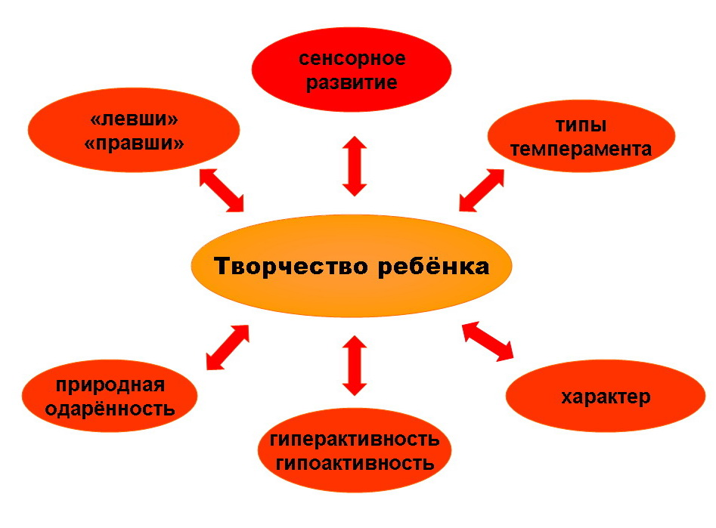

Второе направление - это работа с детьми с высоким уровнем способностей и дальнейшее их развитие. Оно становит целью формирования индивидуальности, своеобразия каждого ребенка, не позволяет уравнивать детей. Это специализированные учебные учреждения: музыкальные, художественные школы, изостудии, театральные студии, спортивные секции и т.д. Как правило, в такие учебные учреждения существует отбор – экзамен, что не позволяет посещать их всем желающим. Существует здесь также и проблема «бесперспективных» детей. На ребят, определенных как «бесперспективные», перестают обращать должное внимание.
Как же сделать так, чтобы в любом учебном учреждении было интересно всем детям, и они развивали свои способности, в том числе творческие. Для этого недостаточно использовать даже самые современные программные разработки, быть талантливым педагогом. Необходимо к каждому ребенку относится как к творческой, самостоятельной личности. Одно из наиболее важных условий полноценного всестороннего развития личности ребенка – личностно-ориентированные технологии. Они базируются на знании специфических особенностей каждого ученика. Изобразительная деятельность занимает важное место в детском творчестве, и имеет неоценимое значение для всестороннего развития ребенка.
Попытаемся выделить те особенности психического и физического развития школьника, которые необходимо учитывать на уроках изобразительного искусства, оценивая рисунок, развивая творческие способности ребят.
В первую очередь необходимо поделить школьников на «левшей» и «правшей». Рисование у детей связано с процессом взаимодействия полушарных интеграций, что позволяет использовать образный характер зрительной информации. Оба полушария принципиально отличаются способом ее обработки. Левое обрабатывает ее «аналитически», использует «точное», научно-логическое, вербально-знаковое описание, одновременно отвечая за усвоение накопительного опыта. Правое, обрабатывает зрительную информацию целостно, используя «неформальное» эмоционально-образное описание, одновременно отвечая за собственное открытие «нового». По утверждению Р.Б. Хайкина, подобное разделение достаточно условно, но именно правое полушарие более активизировано у творцов. Экспертиза детских рисунков показывает: правша начинает работу, с какой-то части единого целого, а затем строго логически выстраивает связи между объектами, анализируя их, создает свою композицию. У него все взаимосвязано от начала до завершения работы. Делая работу в цвете, правша опирается на приобретенные ранее знания по цветоведению, и если их не хватает, то вспоминает свой жизненный опыт или спрашивает у педагога. Ребенок думает, куда положить тот или иной цвет, анализирует взаимодействие цветовых оттенков, вспоминая свой опыт наблюдения цвета в жизни.
Правша всегда знает, как рисовать, но иногда затрудняется, что нарисовать. Его предметные образы похожи на реальные. На рисунке все точно выверено, аккуратно, цвет не выходит за линию контура. Однако очень часто работу правшей необходимо обозначить какими-либо деталями на завершающем этапе. Для правшей актуальны творческие самостоятельные задания, развивающие фантазию, воображение.
Левша работает по-другому. Его настолько захватывает предметная тема, что он едва успевает угнаться за своими мыслями, переводя их в конкретные зрительные образы. Он раскидывает на листе персонажи сначала без видимой связи. Но, что самое интересное и важное, ребенок по завершению работы создает целостную картину, находя едва уловимые связи между объектами и объединяя их единым смыслом. Левша действует и творит чувствами, а не умом. Работает по наитию, используя свое воображение. Погружаясь глубоко в свой внутренний мир, он активно и динамично кладет один мазок за другим, что-то бормоча себе под нос. И, что самое главное, повинуясь своим чувствам и интуиции, левша настолько грамотно, необыкновенно красиво и профессионально заливает работу цветом, что только диву даешься. На каждую предложенную тему у левши возникает в воображении множество вариантов, поэтому на листе возникает больше количество персонажей, однако все они нарисованы очень обобщенно, без мелких деталей. В рисовании левша, как правило, выходит за рамки контура предмета, порой, не видя его. Там, где были нарисованы какие то мелкие детали, получается большое цветовое пятно. В работе левшей много красивых цветовых пятен, все они гармонируют между собой, но все настолько обобщенно, что учитель должен помочь конкретизировать главный персонаж, проработать мелкие детали. Работая, левша не утруждает себя прорисовыванием предметов, образов, похожих на реальные, придумывая необыкновенные, фантазийные, собственные персонажи. Работы левшей более пластичны, динамичны, богаты разнообразием линий в отличии от работ правшей. И если правшу в чем-то приходится учить, чтобы сделать творческий продукт, то левша от природы наделен важными для художника качествами, образностью, эмоциональной чувствительностью. Все это необходимо что бы правильно построить работу с школьниками. Работам правшей добавлять эмоциональности, обобщенности в композиции. Эмоции, творческие фантазии левшей слегка сдерживать, убеждая прорабатывать детали, рисовать аккуратнее, подробнее.
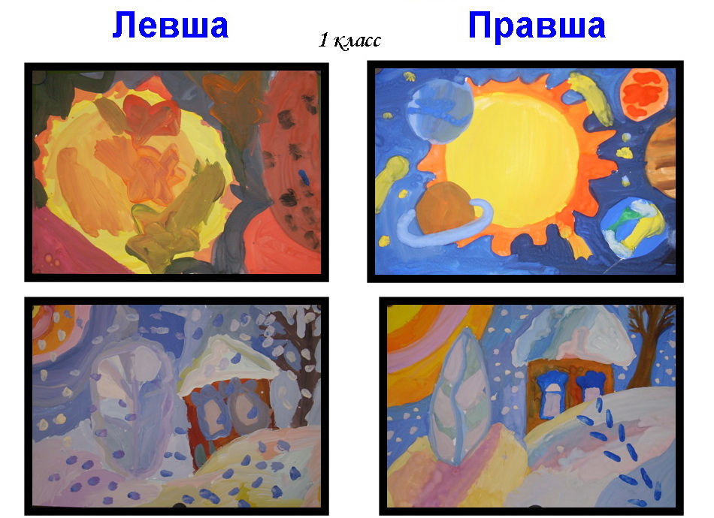

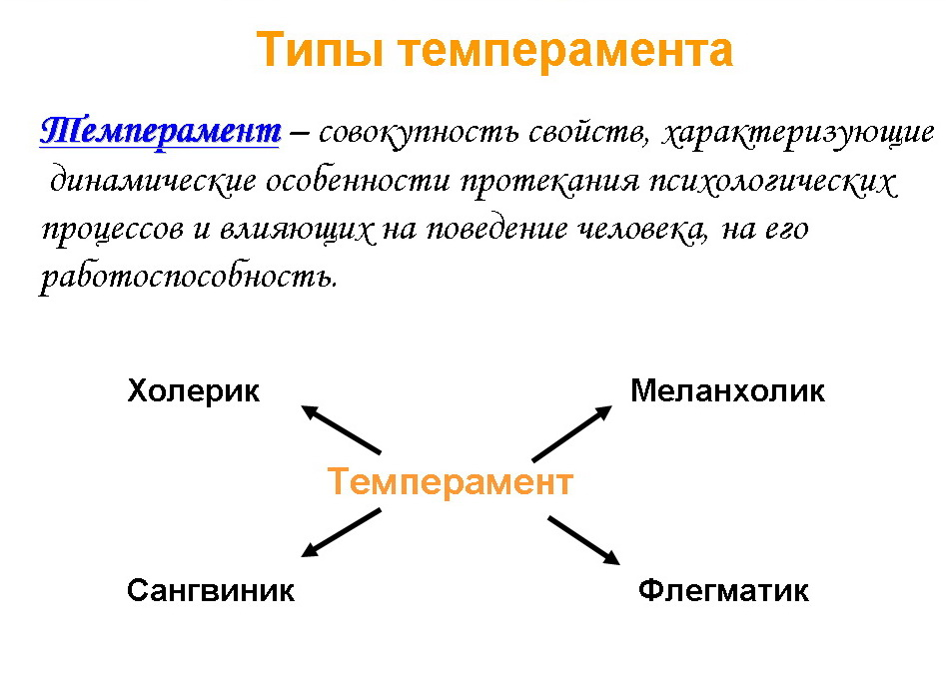
Темперамент оказывает существенное влияние на характер человека, его поведение, и, конечно же, творческая деятельность, его индивидуальность. Выделяют основные типы темпераментов: сангвиник, холерик, меланхолик, флегматик. В зависимости от темперамента школьники по-разному начинают работать на занятии, рисуют и завершают свою композицию, используют то или иной цвет и т.д.
Каждый темперамент характеризуется комплексом как положительных, так и отрицательных психологических черт. Целью воспитания является не переделать один тип темперамента в другой, а добиваться свойственных каждому типу темперамента положительных черт и исключения тех, которые мешают развитию личности.
Сангвиник – человек веселого нрава. Принимает жизнь очень легко, это прирожденный лидер. Всегда готов помогать другим, при условии полного подчинения последних. Быстро и с интересом откликается на все привлекшее его внимание. Однако так же быстро и «остывает», теряет интерес к объекту. Способен много трудиться не утомляясь. На занятии быстро воспламеняется, но также быстро теряет интерес к рисунку. Как правило, заканчивает работу задолго до конца урока. Использует в рисунке светлые краски, формы предметов расплывчаты, не утруждает себя подробностями в изображении. Заставить его, что - то доделать сложно. Согласен с любой оценкой. Его рисунки светлые, крупные, радостные. На занятии следует «охлаждать пыл» такого ученика, ибо легкость в выполнении задания, неусидчивость могут привести к неудаче, как на занятии, так и в будущей жизни.
Необходимо постоянно ставить новые задачи на занятии, заинтересовывать ребенка в доработке своего рисунка, проработке деталей, развитии фантазии, ибо он с радостью работает по образцу учителя, а не творит самостоятельно.
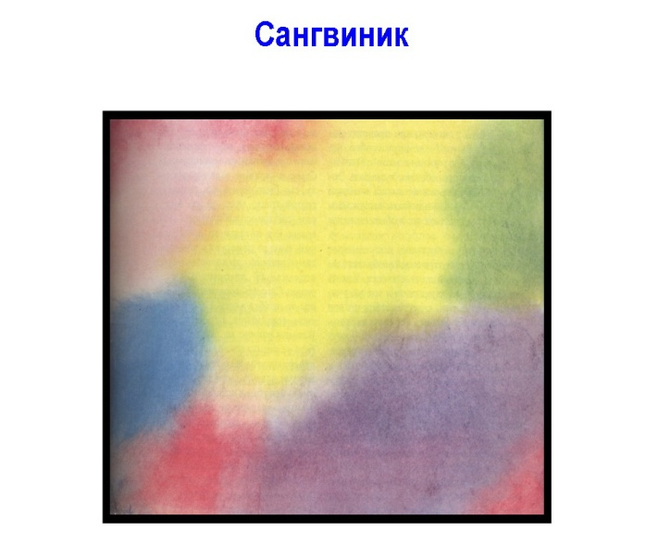

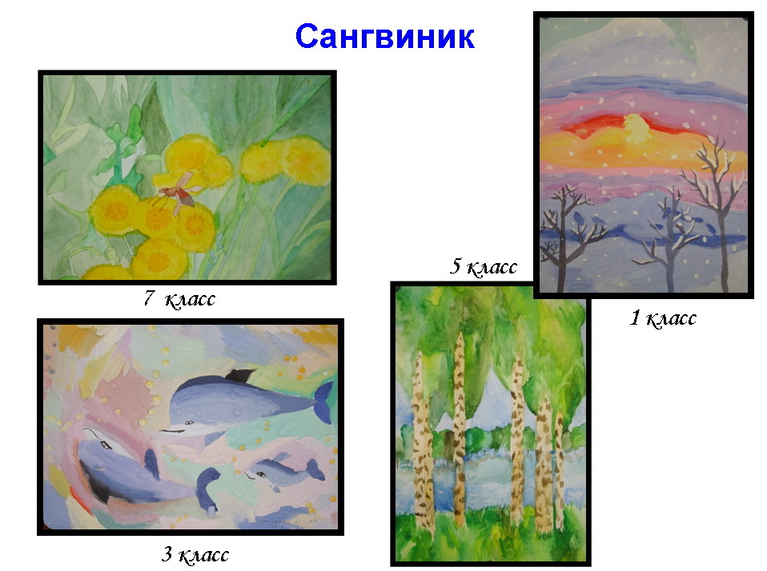

Меланхолик – как правило, живет своей сложной, напряженной жизнью. Он обладает повышенной тревожностью, ранимой душой, застенчив, робок, любая неудача заставляет его опускать руки. Нервные срывы на уроке побуждают «его как бы уйти в себя». Ребенок становится безучастным к происходящему. Меланхолик оживляется лишь, когда принимает участие, в каких либо трагических событиях, которые его лично не касаются. Любит слушать «страшные» истории. Работоспособность такого ученика повышается в середине или к концу урока. Любит порядок во всем, как правило, умеет четко планировать свою работу.
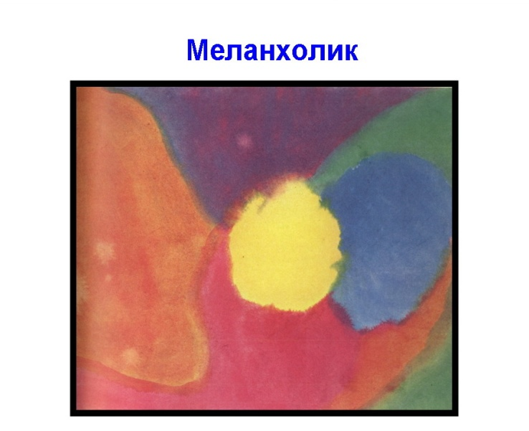
Рисунки меланхолика мелкие, цветовая гамма неяркая, серенькая, в свободное время любит рисовать что-то трагическое, страшное. Для развития такого ученика необходимо, наладив с ним доверительные отношения, вовлекать его в жизнь, работу всего коллектива, не допуская при этом конфликтных ситуаций по отношению к нему. Поощрять успехи, не требовать активности на занятии (выступления, ответы у доски), пусть работает самостоятельно. Обращать внимание на более смелое, крупное изображение, яркие краски в работе. Самостоятельные творческие работы меланхолика, как правило, трагичны, здесь четко видны его тревожность, незащищенность. Необходимо понять такого ученика, принять его внутренний мир, правильно оценить его не совсем понятные композиции.

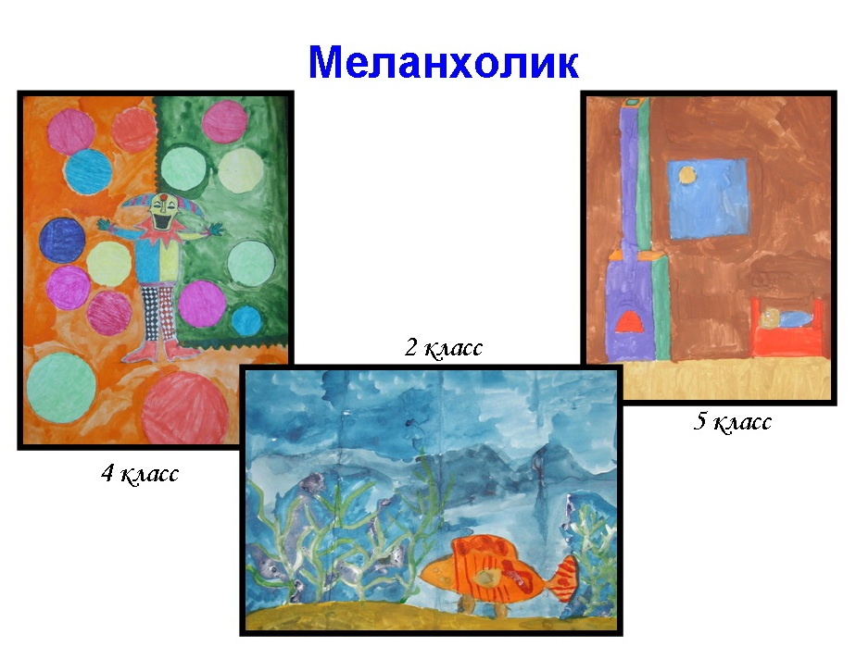

Холерик – это очень вспыльчивый человек, он горяч, не сдержан. Они, как правило, любят опасность и являются главными «нарушителями» на уроках. Это либо «шуты», или «изгои» в классе. За дело берутся с жаром, но быстро остывают. Как правило это неформальные лидеры. Имеют сложность в переключении внимания. Живо откликаются лишь на что то интересное для них. В работах преобладают красные цвета и их оттенки. Рисуя яркими красками, ребенок как бы успокаивается внутренне ( пример «арт терапии»), выплескивает свои эмоции. Учитель должен направить энергию ребенка на выполнение заданий на уроке. Можно поручать такому ученику дополнительное задание, давая «покрасоваться», выделиться перед всем классом. Например, набрать, принести воды для всего класса, помочь в распределении дидактического (наглядного) материала и т.д.
В работах с пониманием относится к цветовой гамме, нервным линиям, нечетким зачастую контурам. Вместе с тем необходимо тактично рекомендовать доработать рисунок, что-либо исправить, сделать аккуратнее. Ведь увлеченный холерик может работать часами. Знающий педагог не будет требовать реалистичности цветовой композиции холерика, ибо в красном цвете он выплескивает свое раздражение.
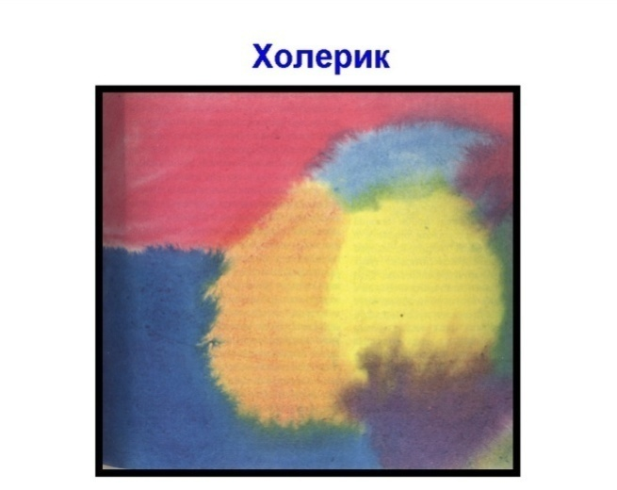
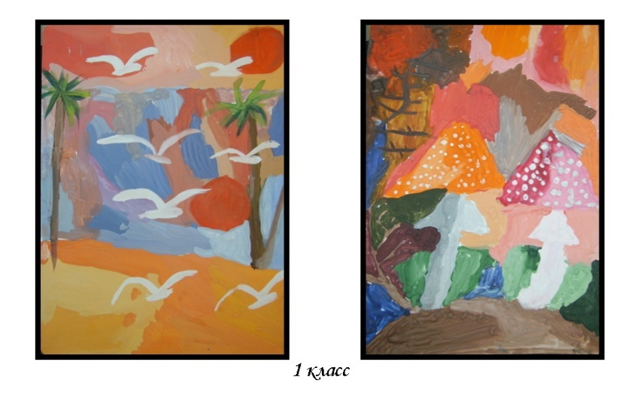

Флегматик – хладнокровный уравновешенный человек. Его трудно как рассмешить, так и опечалить, в любой ситуации он остается спокоен, отличается терпеливостью, самообладанием. Тяжело переживает изменение привычной обстановки, не любит ничего менять в своей жизни. Очень медленно приходит в состояние возбуждения, так же медленно выходит из него. Работоспособность на уроке хорошая, хотя флегматики с удовольствием берут доделать рисунки домой, где работают в привычной для себя обстановке. Их рисунок хорошо проработан, формы узнаваемы, линии четкие. Хотя цветовая гамма достаточно однообразна, можно сказать скучна.
Работая с таким ребенком необходимо поддерживать его хорошее настроение. Флегматика нельзя перехвалить, ибо его самооценка занижена. Чаще хвалить, обращать внимание на лучшее в работах учащегося лучше перед всем классом. В индивидуальной работе чаще обращать внимание на разнообразие цветовой гаммы. Если предложить флегматику поработать в холодной цветовой гамме, глядя на зеленый и синий цвет он внутренне «возбудится» (пример из «арт-терапии»).

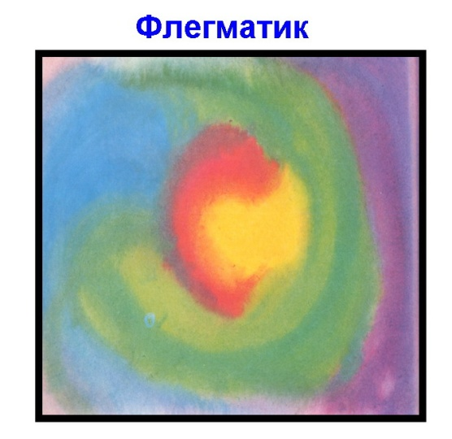

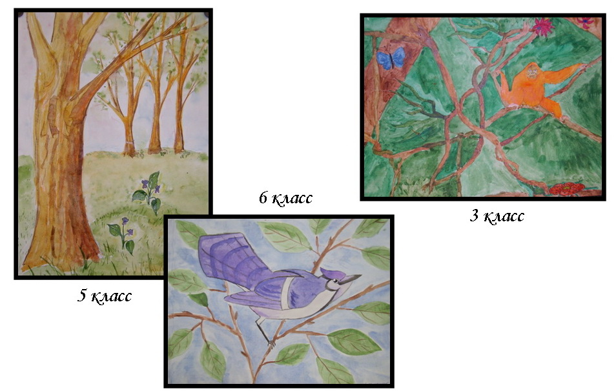

Как правило, детей с ярко выраженным типом темперамента немного. Однако отдельные черты того или иного типа проявляются довольно заметно. Зная это, легче выработать правильное поведение в работе с детьми: более взвешенно, внимательно оценивать их работу на уроке, домашнюю работу, так же рисунок ребенка вообще. Учитель должен как артист быть хорош и интересен для каждого.
Рядом с холериком – внешне проявляющим свое участие, но внутренне спокойным, даже с таким шумным ребенком.
Рядом с меланхоликом – быть страдальцем, который смог преодолеть жизненные тяготы, благодаря юмору, внутренней энергии.
Рядом с сангвиником – увлекающимся, впечатлительным, но в нужный момент умеющим сосредоточиться.
Рядом с флегматиком – внешне безучастным – но внутренне чрезвычайно деятельным.
Характер – это совокупность устойчивых черт личности, определяющих отношения человека к людям, к выполняемой работе. Раньше других в характере у ребенка закладываются такие черты, как общительность, доброта и, наоборот, черствость, безразличие к людям, а также трудолюбие, аккуратность, ответственность. Черты характера формируются в играх детей, на занятиях, в их творческой деятельности.
На занятиях изобразительного искусства, дети учатся преодолевать определенное «сопротивление материалов»: красок, бумаги, ножниц, глины и т.д. Именно в таком преодолении и проявляется характер школьника... Ребенок решительный, «смелый» рисует крупно, размашисто, в центре, часто бывает, что размеров листа ему не хватает. Он не боится трудностей, сразу начинает рисовать, увлекается новой техникой, новым материалом. Хотя часто не замечает недостатков в рисунке или не хочет их видеть. Он уверен в себе, в похвале учителя, от замечаний слегка теряется, но зачастую не обращает на них внимания. Зато блестяще преодолевает препятствия в работе. Педагог должен предлагать такому ребенку, если понадобится лист большего формата, или несколько листов на занятии, обращать внимание на детали рисунка, разнообразие цветовой гамы. Вообще нужно отметить - чем более уверен ребенок в своих силах, тем крупнее его рисунок. Неуверенный в своих силах школьник, как правило, начинает рисовать внизу листа. Его изображения очень мелкие, линии прерывистые, неуверенные. Создавая ситуацию успеха, лишний раз нужно подбодрить, похвалить такого ребенка, убедить его рисовать крупнее, ярче, чаще подходить к нему, помогать. Такой школьник часто спрашивает, правильно ли он нарисовал, подобрал цвет, что-то слепил. Неуверенных в себе школьников нужно посадить поближе к учителю, больше обращать на них внимания.
Есть дети, которые не терпят вмешательства в свой рисунок со стороны педагога. Если им помочь, то они начинают капризничать, переделывают все по-своему, а часто вообще прекращают рисовать. Не помогать, а попросить разрешения помочь или что-то исправить должен учитель. Необходимо убедить ребенка, что так нарисовать будет правильно, и что важно, более красиво. Ведь именно в творческой, в частности изобразительной деятельности, ребенок учится преодолевать себя, справляться со своими трудностями самостоятельно.
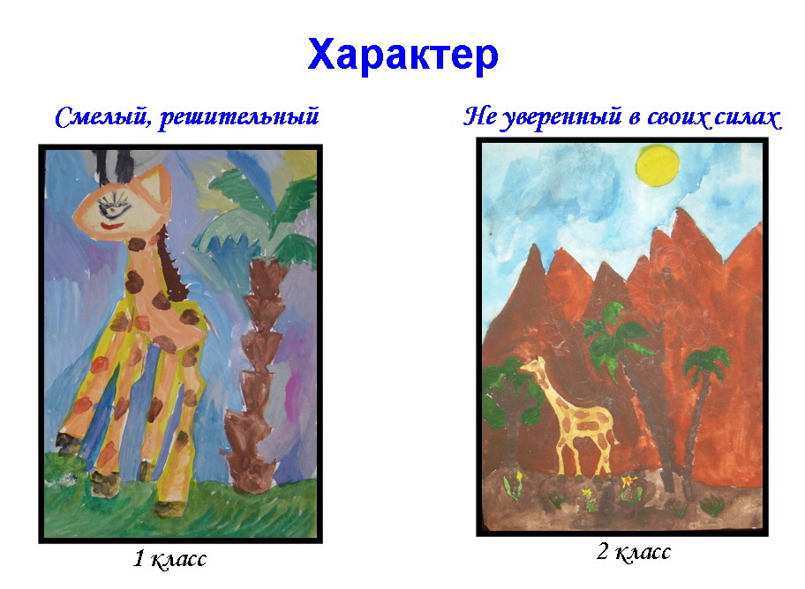

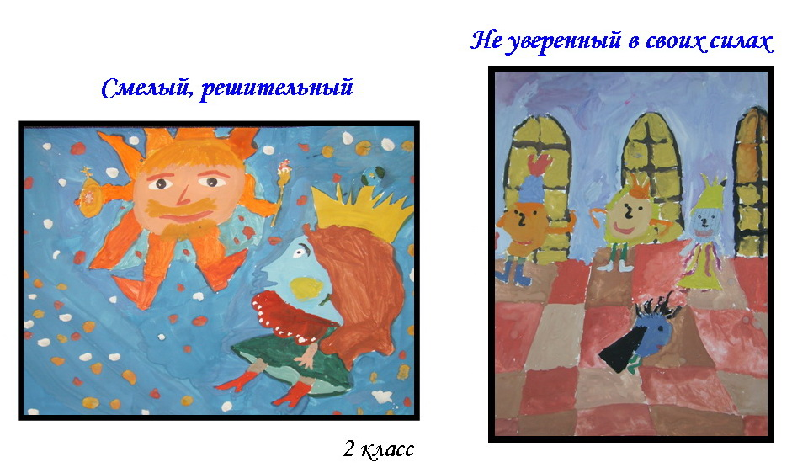

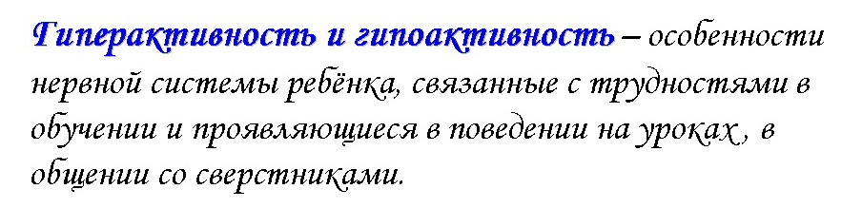

Гиперактивность наиболее ярко проявляются у дошкольников и учащихся начальных классов. Подросток уже в состоянии владеть собой, хотя очень часто «трудный» ребенок – это гиперактивный ребенок. Такой ученик чрезмерно активен, импульсивен, много говорит, непоседлив, его движения часто хаотичны, начатое дело редко доводит до конца.
Характерная черта умственной деятельности гиперактивного ученика – цикличность: продуктивная работа – 5-15 минут, затем пауза – 3-7 минут, во время которой ребенок «отключается», накапливая энергию для следующего активного цикла. В это время он может делать что угодно: разговаривать, громко рассмеяться, ерзать на стуле, упасть со стула и т.д.
Гиперактивность отнюдь не связана с дефектом интеллекта, хотя такие ученики, как правило уже в начальной школе отстают от сверстников в учебе. Поэтому очень важно поддерживать их на уроках, в частности на уроках искусства (изобразительного искусства). Такой ребенок, как правило, испытывает трудности в рисовании, его линии прерывисты, форма небрежна, обобщена, недетализирована. Цвет локальный, без оттенков. Раскрашивая предмет, он часто выходит за границы контура. Работает или очень маленькой, или очень большой кисточкой. Работу заканчивает задолго до конца урока, торопясь, не стараясь или же наоборот, просто перестает рисовать в какой-то момент занятия, заявляя, что сделает все дома. Как правило, такой рисунок остается не доделанным «пропадает», ибо ребенок просто теряет к нему интерес. Неплохо начатый сюжет «обрастает» чрезмерными подробностями, новыми образами, небрежность в изображении которых абсолютно меняет или портит всю работу. Часто в работе используются яркие, например черные краски.
Если ребенок активно работает в начале урока – обсуждении произведения искусства, отвечает на вопросы учителя и т.д., то, как правило рисовать он начинает позже всех, и к тому же пропускает объяснения учителя. Работу выполняет, как хочет, с ошибками, постоянно спрашивает как надо, потом удивляется замечаниям педагога.
Поддерживать интерес ребенка к работе на уроке изобразительного искусства надо очень активно, хвалит его на весь класс, или за хорошо выполненную домашнюю работу или работу в классе, даже какого либо этапа работы, замечания лучше делать тактично, лучше самому ученику. Вообще важно постоянно выделять такого ребенка в классе, просить его помочь учителю вначале, в конце урока, в периоды «умственных» пауз: сменит воду для учителя, перевесить наглядный материал на доске, принести книгу, краски и т.д.
На первых этапах работы должны быть занижены требования к аккуратности в рисовании гиперактивного ребенка, необходимо работать с родителями, которые уверенны, что он абсолютно не умеет рисовать и никогда не научится, ведь общение с ребенком в ходе выполнения домашнего задания в том числе и по ИЗО дает неплохие результаты. Действенным является постоянное поощрение и со стороны родителей, даже денежное поощрение, которое дисциплинирует учебный процесс вообще. В ходе выполнения домашней работы, которая не так ограничена по времени как урок, такой ребенок может достаточно качественно и продуктивно выполнять задания.
Важно поддерживать гиперактивного ребенка в постоянных конфликтах в классе, налаживая его отношения с одноклассниками. Поощрять стремление ребенка учиться и учиться хорошо, быть нужным в коллективе. Исправить гиперактивного ребенка невозможно, а вот научиться жить и сотрудничать в мире с ним вполне посильная задача.

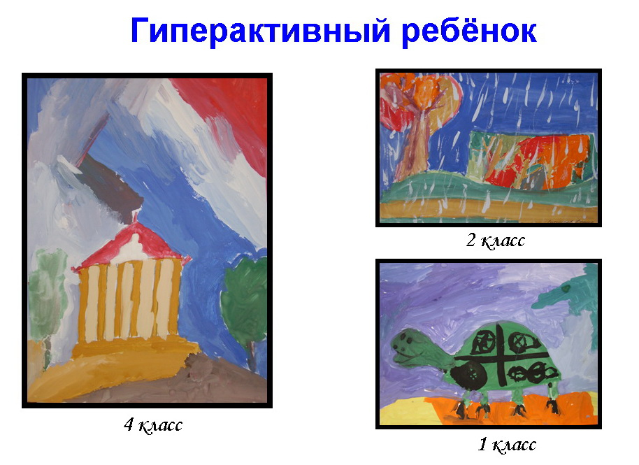

Гиподинамический ребенок – спокойный, незаметный, никогда не демонстрирует своих чувств и не говорит о них.. Кажется, что его ничего не интересует, не увлекает. Рассердить или обидеть такого человека, по-видимому, трудно. Но окружающие даже не предполагают
как глубоко и трагично переживает он для всех очевидную свою неуклюжесть. Как правило, даже близкие люди думают, «что ему все равно». Сверстники часто дразнят таких детей «тормоз», или «тюфяк». На контакт они идут с трудом, всегда стеснительны, неуверенны в себе. У них мало друзей. Детская недоверчивость, нелюбовь к новому, к переменам у гиподинамичных детей остается на всю жизнь. Настоящей трагедией может стать смена учителя или класса.
Особенные проблемы испытывают такие ученики при переходе из начальной школы в среднее звено. Они настолько незаметны на уроке, что учитель вспоминает о них только в конце четверти, при выставлении оценок.
Гиподинамичный ребенок никогда не поднимет руки, не будет стараться привлекать к себе внимание. У таких детей часто наблюдается огромный разрыв в качестве приготовления домашних заданий и классных работ. Ведь дома такого ученика никто не торопит, он правильно выполняет работу на «4» или «5», в классе же в условиях ограниченного времени, особенно на контрольных, когда все нервничают, это непременно «3». Разница столь велика, что учителя даже подозревают, что домашние задания выполняют родители, вместо своего туповатого чада. Все просьбы учителя гиподинамичный ребенок выполняет с некоторой задержкой, которую многие принимают за лень.
Дети немногословны, их тяжело вызвать на откровенный разговор, они пугаются громкого разговора, крика. Разъяснять задание, нужно спокойным, тихим голосом, медленно, поэтапно. Стараться быть искренним, ибо любую фальшь он сразу же почувствует.
Рисунки гиподинамичных детей такие же невыразительные, как и они сами Особенно это касается работы в классе. Они старательно прорисовывают форму, в композиции не хватает фантазии, цвета. Некоторые ученики могут практически ничего не нарисовать за урок, более старательные делают, как правило, небольшую часть задания, но с удовольствием берут доделать работу домой.
Необходимо постоянно вселять уверенность ребенка в себе, хвалить, убеждать в успехе. Можно согласиться с особым графиком работы, например, предложить завершать работу дома (если нет домашнего задания на уроках ИЗО). В средней школе у гиподинамичного ученика появляются 1-2 любимых предмета (часто это ИЗО), т.к. здесь не надо отвечать с места, у доски, а можно весь урок самостоятельно рисовать. Но при условии, что ребенок рисует не красками, а фломастерами или цветными карандашами, Урок ИЗО должен превратиться в урок, на котором гиподинамичный ребенок успешен, даже смог найти себя. При желании надо уговаривать его посещать изостудию или другие кружки искусства, поначалу отдавая предпочтение индивидуальной форме занятий. Приняв учителя ребенок будет , стараться не разочаровывать того кто понял его и сможет достичь значительных успехов в изобразительной деятельности.
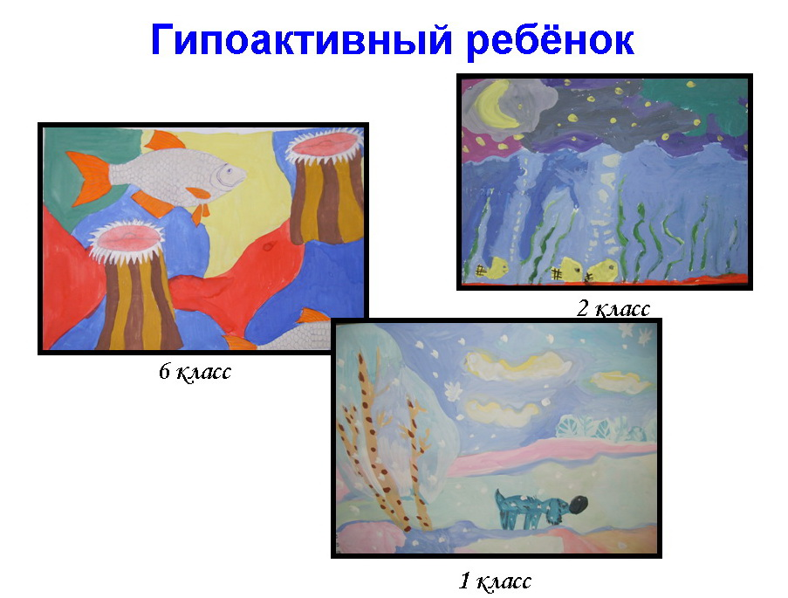

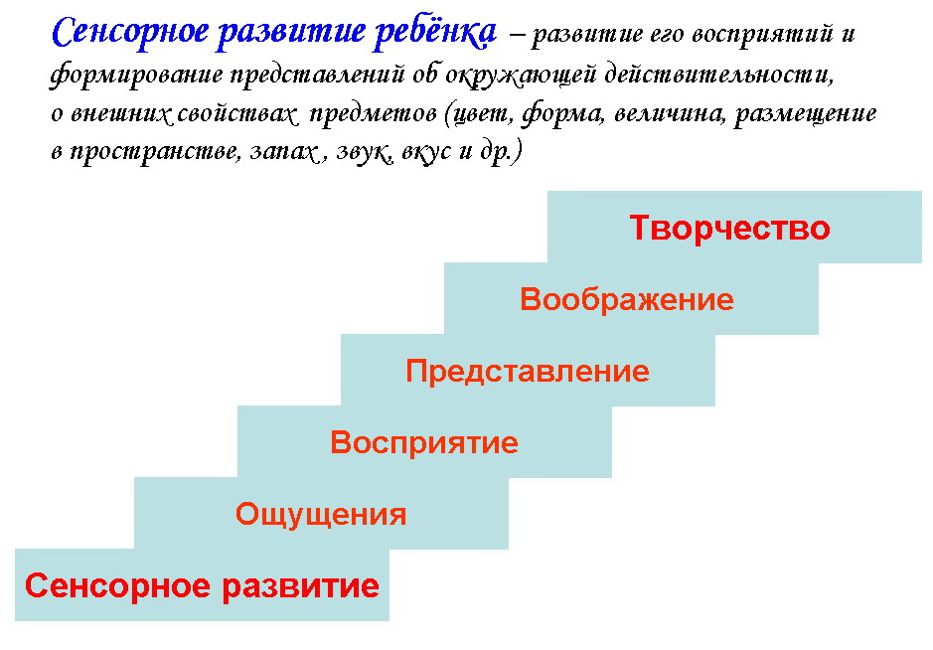

Значение сенсорного развития переоценить сложно. Сенсорное развитие составляет фундамент общего умственного развития ребенка и необходимо для успешного обучения в детском саду, а затем в школе. С восприятия объектов и явлений окружающего мира начинается познание. Все формы познавания – запоминание, мышление, воображение – строятся на основе образов восприятия и являются результатом их переработки. В школу дети приходят с разным уровнем сенсорного развития, что связано в первую очередь с разным уровнем общения и воспитания в семье. К сожалению, в последнее время возрастает количество ребят, для которых занятия в школе являются единственными в процессе образования. Поэтому на педагогов ложится огромная ответственность в воспитании и развитии сенсорной сферы школьников. Необходимо на любом занятии, по изобразительному искусству, научить ребенка видеть и слышать. Воспринимать предметы, их форму, цвет, шероховатость, гладкость поверхности, запах, вкус. Особое внимание -научиться видеть и слышать- необходимо уделять на прогулках, экскурсиях. Недостаточно просто собирать красивые осенние листья, нужно уметь их слышать, слушать, как они шуршат под ногами, как они падают на землю, как они пахнут, запоминать, учиться видеть цвет этих листьев. Не просто рисовать дождь, а уметь почувствовать запах дождя, послушать шум дождя. Не просто нарисовать конфеты или яблоко, а попробовать их на вкус. Именно на таких занятиях восприятие становится ярче, запоминается надолго. Детей со слабым уровнем сенсорного развития необходимо активнее вовлекать в процесс восприятия. Пусть именно они будут рассказывать о цвете, запахе, вкусе предмета, станут основными помощниками на занятиях и прогулках. Ребятам с развитым уровнем сенсорного развития необходимо давать более сложные задания – увидеть не только цвет, но и оттенки, выделить не только общую форму предмета, но и подчеркнуть детали. Большое значение для развития сенсорной сферы ребенка имеет формирование представлений о сенсорных эталонах (термин «сенсорный эталон» был предложен А.В. Запорожцем). В качестве сенсорных эталонов цвета выступают цвета радуги, в качестве эталонов формы – геометрические фигуры. Свои эталоны имеются в звуковом, вкусовом восприятии. Однако усвоить сенсорный эталон – это вовсе не значит научиться правильно определять то или иное качество, или свойство предмета. Необходимо иметь четкие представления о разновидностях каждого свойства и, главное уметь пользоваться ими в своей творческой деятельности. Эталоны используются лишь в качестве «единиц измерения» при оценке того или иного свойства.
Для развития цветового восприятия очень интересна работа красками по мокрой бумаге. Ребята с удовольствием смотрят, как краски растекаются по листу, смешиваются между собой, как они смотрятся друг с другом. По таким работам интересно придумывать различные истории – сказки «В мире красок». Затем можно подобрать к различным краскам свой вкус, запах. Придумать историю и об этом. В такой игре воспитатель так же должен уметь распределить роли. Для кого-то достаточно просто распознать цвета, а кому-то из детей даются более сложные задания. Занятия по изобразительной деятельности желательно дополнять «физкультминутками», во время которых школьники смогут лучше «вжиться в образ» изображаемого персонажа: побывать листьями, летящими на ветру, снежинками в небе, различными зверями, птицами, послушать звуки природы – шум дождя, шелест листьев, хруст снега. Важным условием развития сенсорной сферы на уроках ИЗО является использование наглядного материала, репродукций известных художников, видеосюжетов, а главное рисунока самого учителя, который во время рисования не только обращает внимание, на форму, цвет предметов.
Одаренный ребенок- Эта категория школьников, требует особого к ним отношения педагога. В изобразительной деятельности такой ребенок большой интерес проявляет к визуальной информации, в мельчайших деталях запоминает увиденное, способен подолгу заниматься рисованием или лепкой. Он весьма серьезно относится к своим художественным занятиям и получает от них большое удовольствие. Одаренный ребенок демонстрирует опережающую свой возраст умелость в изображении, оригинально использует средства художественной выразительности, экспериментирует с использованием традиционных материалов. Его работы отличаются оригинальностью, индивидуальностью в цвете, композиции. Художественные произведения включают в себя множество деталей, подробностей.
В то же время на занятиях одаренные дети доставляют много хлопот учителю. Они или очень подвижны, любознательны, красноречивы, задают множество вопросов, не терпят, когда с ними не соглашаются, исправляют, прерывают их ответы. Или же отличаются погруженностью в творческую задачу, повышенной концентрацией внимания на чем-либо, и как бы не замечают окружающих. При опережающем развитии познания одаренный ребенок обладает повышенной чувствительностью, уязвимостью, часто у него возникают проблемы в общении со сверстниками.
Для них характерны преувеличенные страхи, поскольку развитое воображение зачастую стирает грань между фантазиями и реальностью. Ребенок не способен понять, что другие дети воспринимают мир иначе, и начинают страдать от неприятия со стороны товарищей, а это в свою очередь развивает в нем неприятие самого себя.
Учитель обязан учитывать все эти аспекты в работе с одаренными детьми. Нужно быть терпимым к их странным идеям, множеству вопросов, стараться отвечать на все, даже пусть «дикие», нелепые вопросы. Необходимо избегать неодобрительной оценки творческих попыток ребенка, указывать на недостатки, недоделки. Одаренному ребенку с его ранимой душой особенно нужны поддержка и одобрение, с другой стороны такие школьники не терпят вмешательства, чрезмерного «шефства» в своей работе.
Важно помочь ребенку справиться с сомнением, разочарованием, когда он остается один в процессе творческого поиска, убедить ценить в себе творческую личность, глубже познать себя, находить слова поддержки для любых творческих начинаний, помочь избежать общественного неодобрения, справиться с негативной оценкой сверстников, постараться найти ребенку друзей желательно того же пола. Ведь если ребенок слишком увлечен творчеством и не имеет друзей, значит он не нашел себе равных.
Одаренные дети, как правило, предпочитают индивидуальные занятия с педагогом в системе дополнительного образования (Изостудия). Ведь педагог его поймет, поможет, простит при случае. Однако для самого развития самого ребенка, его адаптации в обществе предпочтительно использовать коллективную форму обучения в тех же кружках творчества. Здесь одаренные дети не только учатся общаться, но и учатся у своих сверстников, а так же у старшеклассников.
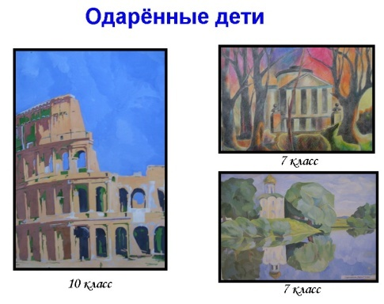

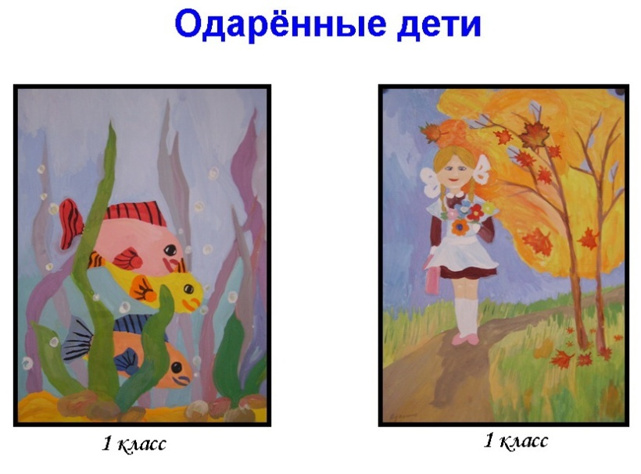
Выявив различный уровень рисования, учитель обязан найти индивидуальный подход к каждому ребенку, отслеживая его развитие относительно самого себя, не сравнивая с остальными детьми. Необходимо так же осторожно и внимательно относится к разговору с родителями и относительно способностей их сына или дочери. Ведь именно родители, зачастую сравнивая работы школьников на выставках, на уроках могут или поддержать, или отбить у него охоту к рисованию вообще, если его работа вдруг отличается от остальных, приводя в пример рисунки других школьников. Школьная выставка детских рисунков, постоянно действующая в лицее, является одним из важнейших стимулов в развитии интереса к изобразительной деятельности
Продумывая методику работы с детьми, важно сделать так, чтобы каждый ребенок мог успешно овладевать знаниями, навыками и умениями в изобразительной деятельности, его творческие способности развивались. Так, если изображение, созданное ребенком, выглядит незаконченным, педагог, предлагает дополнить его, расширить сюжет, чтобы было ясно, о чем он хотел здесь рассказать. Возможно, ребенку не хватает ярких впечатлений, отчетливых представлений, для того чтобы это сделать. В таком случае следует, исходя из содержания изображения, провести занятия по дополнительному восприятию предмета или явления природы, подобрать и еще раз рассмотреть, иллюстрации, репродукции картин и т.п. Если же, создавая изображение, ребенок допустил ошибку и огорчен результатом, необходимо вовремя подсказать, как исправить рисунок, или предложить взять другой лист и сделать работу заново.
Об индивидуальном подходе к детям важно помнить при рассматривании и анализе детских работ в конце занятия. Дети, быстро и легко овладевающие изобразительной деятельностью, как правило, выполняют задания на хорошем уровне, творчески решают поставленные задачи. Высокая оценка их работ, частая похвала могут привести к тому, что у ребенка развивается уверенность в собственных силах. И вот уже он говорит, что у него всегда получается лучше, чем у всех, начинает думать о своей исключительности. По-видимому, в подобных случаях целесообразнее предъявлять к детям более высокие требования. Не следует и спешить с похвалой. Гораздо полезнее найти время и индивидуально обсудить с ребенком, что можно было бы сделать, чтобы его рисунок, лепка были еще лучше, совершеннее.
В других случаях, когда дети овладевают навыками и умениями с большим трудом, они не всегда могут создавать изображение в соответствии с поставленными требованиями. Не нужно упрекать их в присутствии товарищей. Это может вызвать негативное отношение к занятиям изобразительной деятельностью, заронить неуверенность в себе. Правильнее было бы поговорить с ребенком отдельно. Если у него что-то не получается, недостаточно сформированы какие-то навыки, следует уделять ему больше внимания на занятиях, используя дополнительный показ или упражнения. Если этого окажется недостаточно, можно позаниматься с ребенком индивидуально в свободное время. Даже самые маленькие успехи таких детей необходимо отмечать при всех во время просмотра работ. Рассматривая детские рисунки, лепку, аппликацию и готовясь давать им оценку, важно помнить, какие усилия вложил в работу тот или иной ребенок, не спешить хвалить тех, у кого выполнение задания не требовало много сил, кому было легко и просто. Лучше отметить детей, которые очень старались и преодолевали определенные трудности.
Таким образом, если учитель будет относиться к каждому ребенку как к творческой, уникальной личности, будет учитывать все особенности его общего и психического развития на занятиях по изобразительной деятельности, тогда все наши дети уметь, а главное любить рисовать.
И.В. Зиновьева,
педагог-психолог
Технология коммуникативного тренинга
для подростков
Я считаю, что технология коммуникативного тренинга – одна из главных форм работы педагога-психолога.
В подростковом возрасте ведущим видом деятельности является общение. Об этом свидетельствуют данные: у тех школьников, которые в подростковом возрасте имели проблемы в общении со сверстниками, во взрослом возрасте возникают проблемы во взаимоотношениях в семье, на работе, с друзьями. Неврозы, нарушения поведения, склонность к правонарушениям также встречаются у людей, чьи взаимоотношения с ровесниками в детском и подростковом возрасте были проблемными.
Цель коммуникативного тренинга - помочь подросткам в формировании навыков общения, оказать им психологическую поддержку, помочь решить ряд их личностных проблем. Во время занятий у детей расширяются знания, появляется опыт позитивного отношения к себе и окружающим людям. Они становятся более компетентными в сфере общения.
Цель коммуникативного тренинга: расширение знаний и опыта позитивного общения у подростков.
Тренинговые занятия помогают решать ряд задач:
- развивать способность к познанию себя и других;
- научить преодолевать барьеры в общении;
- дать опыт успешного взаимодействия;
- активизировать творческий потенциал;
- снять психоэмоциональное напряжение;
- формировать дружеские взаимоотношения в коллективе.
Групповые занятия могут принести ребенку пользу при наличии у него следующих симптомов:
- ребенок не находит друзей;
- он боязлив и легко обижается;
- он погружен в свой собственный мир;
- ребенок хочет всегда находиться в центре внимания;
- ребенок быстро становится агрессивным;
- он замкнут и застенчив.
Формированию групп предшествует очень важный блок работы – диагностика, с помощью которой выявляются дети, испытывающие трудности в общении, во взаимоотношениях со сверстниками, в адаптации к новым условиям. С этой целью могут быть использованы следующие методики:
- «Социометрия» Морено;
- Методика САН (самочувствие, активность, настроение);
- Методика «Лесенка» (самооценка).
- Анкета «Приятно ли с вами общаться»
- Анкета «Чувства к школе»
По результатам диагностики, где так же используются методы наблюдения, беседа, формируется состав группы. Очень важно, чтобы в группе были и мальчики и девочки. Количество участников – 8-12 человек.
Особенности технологии общения с подростками:
Итак, общение подростков со сверстниками и взрослыми необходимо считать важнейшим психологическим условием их личностного развития.
1) Общаться с подростками надо только доверительно, чутко, внимательно. Они очень остро реагируют на выбранную форму общения, его тональность. Важно избегать менторского тона, давления, принуждения, публичного высмеивания недостатков.
2) Помочь занять должное положение подростку в тренинговой группе, получить признание и уважение среди сверстников, утвердится в их глазах. Психологу важно следить за соблюдением правил групповой работы, предоставлять возможность для проявления каждым своих сильных черт. То есть надо искусственно создавать ситуации успеха для тех, кто в этом нуждается, а для этого нужно уметь наблюдать.
3) Организовать работу так, чтобы каждый мог высказывать свои мысли и выражать чувства. Очень эффективен ответ по цепочке, по кругу, когда каждый озвучивает свои мысли. Хотя это принудительный приём, но он развивает, стимулирует к общению, раскрепощает (подросток видит, что другие высказались, и не боится сказать сам). Плюс групповой работы в том, что подросток может увидеть, что другие ребята имеют сходные с ним проблемы, и это помогает преодолевать развитие комплексов. В тоже время ребенку необходимо предоставить возможность продемонстрировать свою уникальность.
4) Организовать групповое обсуждение причин популярности и непопулярности у сверстников. Известно, что неблагополучные личные взаимоотношения с товарищами становятся причиной школьной дезадаптации. Ребенок переживает травму, когда становится отверженным.
Приёмы в технологии общения с подростками:
1) ответ по цепочке (по кругу);
2) активное проживание и проигрывание конфликта (сценки, ролевые игры) – здесь ребёнок приобретает навыки решения конфликта, овладевает несколькими способами выхода из него, то есть знакомится не только с теорией, но и с практикой;
3) освоение разных ролей (деловая игра, ролевая игра, театр-экспромт) – здесь примеряет на себя разные социальные роли и определяет, насколько ему удобно эта роль (лидер-исполнитель, покупатель-продавец, разнохарактерные персонажи и т.п.);
4) развитие самоанализа – это задавание вопросов типа: «Что ты сейчас чувствуешь?» «Комфортно ли было играть эту роль?», «Что понравилось, что не понравилось?» (по-другому приём называется рефлексия);
5) развитие эмпатии (умение сочувствовать и проявлять доброжелательность к людям, что очень важно развивать именно у подростков) – через упражнение «Комплимент», «Что есть хорошего в данном человеке?», «Что мне в тебе нравится?», формируется через вопросы: «Что чувствует другой человек? Герой?», через угадывание состояний на карточках или вживую, через пантомимику;
6) выработка своего отношения к чему-либо – начинать высказывание со слов «Я думаю…», «Мне ближе…».
На занятиях с элементами тренинга применяются разные формы работы:
- дискуссии;
- мозговые штурмы;
- упражнения на релаксацию;
- игры.
В своей работе наибольшее предпочтение я отдаю игровым методам, так как игра позволяет приблизить учебный процесс к реальной жизни, дает возможность создавать положительный эмоциональный настрой учащихся и поддерживать его на протяжении всего занятия.
Общая структура занятия включает в себя следующие разделы:
- ритуал приветствия,
- разминку.
- основное содержание занятия,
- рефлексию,
- ритуал прощания.
Основные правила группового взаимодействия:
– Дети рассаживаются по кругу или в полукруг.
– Каждому предоставляется возможность участвовать.
– В каждый момент времени может говорить только один человек.
– Запрещается высмеивать и нападать.
– Никто не может быть принужден к участию, но каждому предлагается участвовать.
– Все, что обсуждается во время тренинга, считается конфиденциальной информацией.
Руководителю группы необходимо помнить, что каждый ребенок нуждается в поощрении и позитивном эмоциональном подкреплении.
Результаты тренинговых занятий, проведенных с детьми 5-х классов.
Перед проведением занятий и после него было осуществлено диагностическое обследование. Целью обследования явилось выявление уровня сформированности следующих сфер:
- межличностные отношения;
- самооценка;
- уровень общительности.
Оценка результатов групповых занятий производилась с учетом сопоставления результатов диагностики до и после занятий.
Социометрия
 | начало года | конец года
Звезды | - | -
Предпочитаемые | 4 33% | 6 50%
Пренебрегаемые | 6 50% | 5 42%
Изолированные | 2 17% | 1 8%
Результаты социометрии показали, что в группе до занятий было больше пренебрегаемых, а после занятий большинство детей перешло в разряд предпочитаемых.

Самооценка
 | начало года | конец года
Завышенная | 2 17% | 1 8%
Адекватная | 5 42% | 7 59%
Заниженная | 5 42% | 4 33%
Итоговое обследование самооценки показало, что у большинства детей она стала адекватной, хотя и крайние ее проявления так же сохраняются.

Анкета «Приятно ли с вами общаться». С помощью этой анкеты можно отследить уровень общительности человека, которая, так или иначе, влияет на межличностные отношения.
Общительность
 | начало года | конец года
Высокий | 3 25% | 4 33%
Средний | 3 25% | 5 42%
Низкий | 6 50% | 3 25%
Анализируя результаты анкетирования, можно отметить улучшение характеристик общительности, что подтверждается итоговыми результатами (низкий показатель уменьшился вдвое). Это говорит о том, что дети стали более раскрепощенными в общении со сверстниками и взрослыми, стали более внимательными к собеседнику.
Итак, повторное диагностическое обследование показало положительную динамику по всем показателям.
В процессе беседы с учащимися обсуждались вопросы о том, что изменилось после тренинговых занятий.
Дети отмечали, что
- стал более сдержанным;
- улучшилось настроение;
- появились новые друзья;
- появились новые увлечения;
- вернулось желание ходить в школу;
- стал более уверенным на уроках.
По наблюдениям с моей стороны, хочется отметить, что дети стали более раскованными, чувствуют себя более комфортно в школе, они стараются налаживать отношения друг с другом. В связи с этим можно сделать вывод, что технология коммуникативного тренинга – одна из наиболее эффективных форм работы педагога-психолога, направленная на обеспечение учащимся психологического комфорта и возможности саморазвития.
Занятие с элементами тренинга
«Общайтесь на здоровье».
(Участники – подростки 11- 13 лет)
Цель: создание ситуации успешной деятельности; развитие коммуникативных навыков; формирование позитивно-адекватной самооценки подростка, совершенствование межличностных взаимоотношений.
Ритуал приветствия.
2.Упражнение «Знакомство».
Назовите свое имя и того известного человека, героя, персонажа с которым вы себя идентифицируете.
3. Упражнение «Разминка».
Задачи: создание непринужденной, доброжелательной атмосферы в группе; повышение внутригруппового доверия и сплоченности членов группы; повышение психологической работоспособности.
Приколите лист бумаги на спину каждому участнику. Все берут ручки и пишут что-либо позитивное на спинах своих одноклассников. Надписи должны быть комплиментарными и анонимными (например: «Ты добрый и внимательный друг!» « Мне нравится твое чувство юмора»). По истечению положенного времени все снимают листы и читают, что там написано. Посоветуйте ребятам сохранить эти листы, чтобы перечитывать их каждый раз, когда они начинают сомневаться в себе.
Вопросы для последующего анализа:
- Что положительного вы узнали о себе?
- Что вы почувствовали, когда узнали, что о вас думают ваши одноклассники?
- Что нового и положительно узнали о других?
4.Упражнение «Разговор через стекло».
Группа разбивается на пары. Первым номерам дается задание без помощи слов позвать в кино вторых, вторым выяснить у первых задание по математике. Причем первые номера не знают, что было предложено вторым, и наоборот. Участники пытаются договориться между собой так, словно между ними находится толстое стекло, через которое они не могут слышать друг друга.
5.Упражнение «Групповой рассказ».
Задачи: совершенствование коммуникативных навыков.
Допустим, рассказ начался с фразы, которую произнес первый из сидящих в круге учеников:
- Хлестал дождь…
Второй повторил эту фразу и продолжил:
- Хлестал дождь. Охотники промокли до нитки в своем шалаше…
Третий:
- Хлестал дождь. Охотники промокли до нитки в своем шалаше. Близилась ночь, и нужно было успеть дойти до станции…
6. Упражнение «Орехи».
Задачи: осознать собственную уникальность и принять неповторимость каждого человека.
Количество орехов должно соответствовать числу участников. Каждый участник берет себе один орех.
Задание: в течение одной минуты надо рассмотреть свой орех и запомнить его особенности. Затем все орехи перемешиваются. После этого каждый пытается найти среди орехов свой.
Обсуждение. Что вам помогло найти свой орех? В толпе все люди одинаковые, как орехи, когда они лежали вместе. Чтобы разглядеть человека, нужно потратить время, присмотреться к нему. О ценности ореха судят по тому, что у него внутри. Он может быть зрелым, зеленым, гнилым, пустым, вкусным. Так и о человеке нельзя судить только по его внешнему виду. Ведь не зря говорят: «Встречают по одежке, провожают по уму». У ореха очень жесткая скорлупа. Она нужна, чтобы защитить нежное ядро. Многие люди тоже часто как бы прячутся в скорлупу, чтобы чувствовать себя в безопасности. Для того чтобы им открыться, должно пройти время.
7.Упражнение «Близкие Знакомые».
Задачи: развивать наблюдательность, внимание друг к другу.
В упражнении «Орехи» вы продемонстрировали свою наблюдательность. Каждый из вас справился с заданием и смог отличить собственный орех. Теперь мне нужен самый отважный и наблюдательный человек. Он посмотрит на вас внимательно, потом повернется к нам спиной, а я буду задавать ему вопросы.
- Кто из присутствующих самый высокий?
- У кого из присутствующих длинные волосы?
- Кто одет в темные брюки?
- Какого цвета волосы у Маши?
- Какого цвета глаза у Миши?
- Кто из присутствующих самый улыбчивый?
- У кого есть серьги в ушах?
Обсуждение. Что было вспомнить легко, а что трудно? Почему?
8. Упражнение «Молчащее и говорящее зеркало».
Задачи: развитие самосознания участников группы посредством обратной связи.
Ведущий предлагает выйти в круг добровольцу, который будет «смотреть в зеркало».
- Твоя задача – только по отражению в «зеркале», точнее в двух «зеркалах», определить, кто из членов группы подошел к тебе сзади. Эти два «зеркала» будут живыми. Одно будет молчащим: оно сможет объяснить тебе с помощью мимики жестов. Второе «зеркало» - говорящее. Оно будет объяснять, что это за человек, конечно не называя его имени. Выбери из группы тех двоих, кто станет молчащим и говорящим «зеркалом».
После того как игрок сделал свой выбор, ведущий дает «зеркалам» более подробную инструкцию:
- «Зеркала» встают рядом у стены. Основной игрок перед ними. Все остальные участники группы располагаются за его спиной и по одному бесшумно подходят к нему сзади. Сначала работает молчащее «зеркало». Если основной игрок не может угадать человека за спиной, то вступает говорящее «зеркало» и произносит – только одну фразу. Если игрок опять не угадывает, то снова – можно по-другому – отражает молчащее «зеркало» и так далее. Задача игрока – угадать человека за спиной как можно быстрее.
Обсуждение.
- Кому из игроков потребовалось меньше всего зеркальных «Отражений», чтобы определить, кто находится за спиной?
- Кто из участников группы оказался самым талантливым «зеркалом»? Что ему в этом помогло?
- Кто из участников удивлен тем, как был отражен «зеркалами»?
- Что вы почувствовали, когда увидели свое «отражение»?
8. Упражнение «Дерево».
Задачи: снять напряжение, расслабиться.
Исходное положение – сидя на корточках. Спрятать голову в колени, обхватить их руками. Представьте, что вы - семечко, которое постепенно прорастает и превращается в дерево. Медленно поднимитесь на ноги, затем распрямите туловище, вытяните руки вверх. Затем напрягите тело и вытянитесь. Подул ветер – вы раскачиваетесь, как дерево.
9. Рефлексия.
10. Ритуал прощания.
Анкета «Приятно ли с вами общаться»
1. Вы любите больше слушать, чем говорить?
2. Вы всегда можете найти тему для разговора даже с незнакомым человеком?
3. Вы всегда внимательно слушаете собеседника?
4. Любите ли вы давать советы?
5. Если тема разговора вам неинтересна, станете ли показывать собеседнику?
6. Раздражаетесь, когда вас не слушают?
7. У вас есть собственное мнение по любому вопросу?
8. Если тема разговора вам незнакома, станете ли ее разворачивать?
9. Вы любите быть в центре внимания?
10. Есть ли хотя бы три предмета, по которым вы обладаете достаточно прочны
ми знаниями?
11. Вы хороший оратор?
Ключ:
Если вы ответили положительно на вопросы 1, 2, 3, 6, 7, 8, 9, 10, 11 и отрицательно на вопросы 4, 5, то можете засчитать себе по одному баллу за каждый из них. А теперь подсчитаем.
Результат:
1 – 3 балла. Трудно сказать, то ли вы молчун из которого не вытянешь ни слова, то ли настолько общительны, что вас стараются избегать, но факт остается фактом: общаться с вами далеко не всегда приятно, а порой даже тяжело. Вам бы следовало над этим задуматься.
4 – 9 баллов. Вы, может быть, и не слишком общительный человек, но почти всегда внимательный и приятный собеседник. Вы можете быть и весьма рассеянным, когда не в духе, но не требуете от окружающих в такие минуты особого внимания к вашей персоне.
10 – 11 баллов. Вы, наверное, один из самых приятных в общении людей. Вряд ли друзья могут без вас обойтись. Это прекрасно. Возникает только один вопрос: не приходится ли вам иногда играть, как на сцене?

